DISEÑO E INVESTIGACION CON FINES ACADEMICOS PARA PROYECTO

Uso de medios multimedia como herramienta didáctica para fomentar la participación de mujeres en STEM

**Presentan:**

**Gerente del proyecto:**

Isaac Alejandro Blanco Amador

**Director de pruebas:**

Alex Eduardo Figueroa Caguana

**Director de documentación:**

Raúl López Grau

**Director de diseño:**

Jorge Salazar Arrieta

**Director de UI/UX:**

Germán Vargas Ramos

**Director:**

Pedro Wightman Rojas

UNIVERSIDAD DEL NORTE

DEPARTAMENTO INGENIERÍA DE SISTEMAS Y COMPUTACIÓN

Barranquilla, 8 de Julio de 2020

Contenido

**Resumen** 4

**Abstract** 6

**CAPITULO I** 8

**EL PROBLEMA** 8

**Definición del Problema** 8

**Requerimientos del producto** 11

**Requerimientos Funcionales** 11

**Requerimientos No Funcionales** 19

**Objetivos de la investigación** 23

**Objetivo general** 23

**Objetivo general del investigador** 23

**Objetivos específicos** 23

**CAPITULO II** 24

**MARCO TEORICO** 24

**Antecedentes de investigación** 24

**CAPITULO III** 27

**SELECCIÓN Y EVALUACIÓN DE SOLUCIONES** 27

**Alternativas de soluciones** 27

**Evaluación de soluciones** 31

**Selección de solución** 37

**Alcance** 38

**Limitaciones** 39

**CAPITULO IV** 40

**METODOLOGIA** 40

**Ideas Generales** 41

**Realización del primer minijuego** 43

**Realización del segundo minijuego** 46

**Realización del tercer minijuego** 49

**Realización del nivel principal** 51

**Refactorización general** 56

**Pruebas y Búsquedas de bugs** 59

**Pruebas** 59

**Búsqueda de Bugs** 61

**CAPITULO V** 64

**PRESUPUESTO** 64

**CAPITULO VI** 67

**DESARROLLO DE EVIDENCIAS** 67

**Gerencia** 67

**Diseño** 82

**Clases** 82

**Diagrama UML Secuencia** 83

**Diagramas UML de Clases** 85

**Documentación** 86

**Pruebas** 87

PLAN DE PRUEBAS 87

**Experiencia de usuario e interfaz gráfica** 99

**El título** 100

**UI Buttons** 101

**UIHelper** 101

**Main Level** 102

**Pre-Level 1** 103

**Pre-Level 2** 104

**Level 1- Library Game (Joan Clarke)** 104

**BookInfo** 105

**Quiz State** 106

**Level 2- Space Odyssey (Katherine Johnson)** 107

**Enemigos y obstáculos** 107

**DialogueLoader** 108

**Game Ending** 108

**Prueba de usabiliad** 108

**CAPITULO VI** 114

**CONCLUSIONES** 114

**BIBLIOGRAFIA** 117

# **Resumen**

La aplicación del **paradigma** de programación orientada a objetos ha marcado un gran avance desde el momento que fue plantada en los años 1962 con el lenguaje de Simula, desde entonces se han ido desarrollando numerosos lenguajes para este paradigma, teniendo una mayor repercusión : Smalltalk, **Java**, Scala o Eiffel.

Actualmente se encuentran múltiples lenguajes que adoptan sus principios, además de ser un **paradigma** consolidado en la industria del desarrollo de software, especialmente en el sector de la creación de **medios multimedia** como los **videojuegos**, donde su implementación es crucial.

Esto es debido a que llevar su implementación a otros paradigmas como el procedural, conllevaría duplicar el trabajo o podría no ser llevado a cabo, sin embargo, usando los principios de la **programación orientada objetos**, se puede llevar una **abstracción** diferente de las ideas, llevando el software y sus componentes a modelos que representen una **clase**, obteniendo la compresión del modelo del software con la idea de un sistema partido en varias partes, donde cada parte tiene sus **responsabilidades** para el correcto funcionamiento del software.

Entre las muchas ventajas que nos aporta abordar este problema con este **paradigma**, es el **escalado** del software, en este caso al modelar un **videojuego** una correcta implementación haría que, en un futuro, si este proyecto es retomado por los integrantes de este equipo o por un equipo externo, podría ser modificado para la agregación de nuevos niveles, personajes, mecánicas o generación de mapas de una forma sencilla.

Para el desarrollo de este producto, se tomaron en cuenta todas las bases que ofrece este paradigma (Herencia, Encapsulamiento y Polimorfismo), algunos de los principios SOLID, además de la implementación de los diagramas UML para poder tener una mejor compresión del modelado del sistema a desarrollar.

Evidenciando ideas abstractas propias del producto como lo pueden ser clases *Entity, World, GameStateManager, State, EntityManager, GamePanel, GameWindow, LevelUpManager, DialogueLoader*, además de la creación de mecánicas con las funcionalidades que nos permite el desarrollo de videojuegos en el lenguaje de programación Java como lo pueden ser el uso de *Colliders, Graphics2D, BufferedImages, KeyListener, MouseListener* para poder crear mecánicas como pantallas de carga, mecánicas de movimiento, animaciones, uso del teclado y el mouse para interacción con el programa y las propias colisiones de los personajes en cada nivel.

Con este software buscamos tener una repercusión bastante amplia en el ámbito social, buscando a encaminar a las mujeres a participar de manera activa en **STEM**, donde la persona no vivirá la historia de su personaje, sino que por medio del uso del género narrativo de la ciencia ficción de ucronía, buscamos que las mujeres sean las protagonistas de sus historias, donde **Joan Clarke, Katherine Johnson y Katie Bouman** no están en un segundo plano, sino el jugador reescribe su historia para que sean las heroínas de su mundo.

# **Abstract**

The application of the **object-oriented programming** paradigm has marked a great advance from the moment it was planted in 1962 with the Simula language, since then numerous languages have been developed for this paradigm, having a greater impact: Smalltalk, **Java**, Scala or Eiffel.

Nowadays, there are multiple languages that adopt its principles, besides being a consolidated **paradigm** in the software development industry, especially in the sector of multimedia creation such as **video games**, where its implementation is crucial.

This is because taking its implementation to other paradigms such as the procedural one, would entail duplicating the work or it could not be carried out, however, using the principles of object-oriented programming, it is possible to take a different abstraction of the ideas, taking the software and its components to models that represent a **class**, obtaining the understanding of the software model with the idea of a system divided into several parts, where each part has its responsibilities for the correct functioning of the software.

Among the many advantages of tackling this problem with this paradigm, is the scaling of the software, in this case when modeling a video game a correct implementation would make that, in the future, if this project is taken up again by the members of this team or by an external team, it could be modified for the addition of new levels, characters, mechanics or map generation in a simple way.

For the development of this product, all of the bases offered by this paradigm (Inheritance, Encapsulation, and Polymorphism), some of the **SOLID** principles, as well as the implementation of **UML** diagrams were taken into account in order to have a better understanding of the modeling of the system to be developed.

Evidence of the product's abstract ideas such as the Entity, World, *GameStateManager*, *State*, *EntityManager*, *GamePanel*, *GameWindow*, *LevelUpManager*, *DialogueLoader* classes, as well as the creation of mechanics with the functionalities that allow us to develop videogames in the Java programming language such as the use of *Colliders*, *Graphics2D*, *BufferedImages*, *KeyListener*, *MouseListener* to be able to create mechanics such as loading screens, movement mechanics, animations, use of the keyboard and mouse for interaction with the program and the own collisions of the characters in each level.

With this software we seek to have a fairly wide impact on the social environment, seeking to direct women to participate actively in **STEM**, where the person will not live the story of his character, but through the use of the science fiction genre of **uchronia**, we seek to make women the protagonists of their stories, where **Joan Clarke, Katherine Johnson, and Katie Bouman** are not in the background, but the player rewrites his story to be the heroines of his world.

# **CAPITULO I**

## **EL PROBLEMA**

### **Definición del Problema**

En el mundo laboral y social contemporáneo, se necesita una vista diversa sobre la realidad que nos rodea a la hora de afrontar nuevos proyectos laborales en equipo o ciertos preceptos de la sociedad, para esto se busca crear grupos de trabajos que reúna gente de todas las etnias y géneros, con el fin de obtener una serie más amplia de soluciones que se adapten de una mejor manera a una sociedad tan diversa como la actual.

En este orden de ideas, en América Latina, el nivel de participación de las mujeres en carreras STEM (acrónimo en inglés de ciencia, tecnología, ingeniería y matemáticas) es bastante bajo comparada con otras carreras, siendo este del 30% de acuerdo con diversos estudios realizados (Universidad Del Norte, 2019). Esta tendencia, en este sector de la población, no es un fenómeno local, ni regional, es de carácter mundial. El bajo nivel, es debido a prejuicios culturales y sociales que han estado vigentes en la sociedad a lo largo del tiempo.

En Colombia, se puede evidenciar un mayor cambio de ideología en las mujeres al momento de escoger estas carreras, evidenciándose en el crecimiento en la tasa de ingresos de algunas ingenierías y campos afines desde mediados del siglo XX, con porcentajes de 25% en Ingeniería Civil e Ingeniería Administrativa y un 22% en Ingeniería Industrial en la Universidad Nacional de Colombia (Arango Gaviria, 2006), que con el paso del tiempo se han vuelto las carreras más buscadas por las mujeres. En el caso de la Ingeniería de Sistemas se evidencia que esta tiene un porcentaje mediano-bajo con respecto a las demás ingenierías, siendo este del 16,5% de matriculadas, comparado con el 41% de Ingeniería Química, 34% de Ingeniería Agrícola o el 30% de Ingeniería Industrial (Arango Gaviria, 2006).

Actualmente con la apertura laboral que tiene la Ingeniería de Sistemas y las múltiples ramas disciplinarias que esta afecta, las mujeres basan algunas de sus decisiones en cuatro prejuicios para no escogerla los cuales son (BBC Mundo, 2015):

* La cultura “brogrammer”: Basada en la agresividad masculina de la industria con respecto a las mujeres.
* La familia, específicamente la influencia de la maternidad a la hora de contratar
* Problemas en la educación básica, que denota una cierta segregación en física y matemáticas para hombres y artes para las mujeres
* Lo “complicado” que suele ser visto

Contrastando con este distanciamiento del género femenino en esta disciplina, a lo largo de la historia hubo programadoras, ingenieras de sistemas y científicas de la computación que han sentado las bases de estas mismas, como lo son el caso: Ada Lovelace, considerada la primera programadora al escribir el primer algoritmo, Joan Clarke, la única mujer en trabajar en el desciframiento de la maquina Enigma durante la Segunda Guerra Mundial; Grace Hopper, inventora del primer compilador y ser la primera programadora de Mark I, Katherine Coleman, quien realizo los cálculos para el lanzamiento del Apolo 11 a la Luna y recientemente Katie Bouman que fue parte importante en el desarrollo del algoritmo para la toma de la primera fotografía de un agujero negro.

Al ver estos grandes logros femeninos en el campo de las Ciencias de la Computación y la Ingeniería de Sistemas, no se justifica esta carencia de mujeres en estas áreas, por el contrario sólo produce una falta de diversificación en el medio en función de las interacciones sociales en el estudio o equipos de trabajo, además niega la vista a nuevas maneras de abordar o solucionar problemas, puesto que al tener juicios de valores estéticos y lógicos distintos otorgan al software una identidad más amplia.

Por lo antes expuesto, en este contexto, es necesario fomentar la participación de mujeres en carreras STEM, especialmente en la Ingeniería de Sistemas, mostrando por multimedia los aportes y la gran influencia de las mujeres en los grandes sucesos de la historia como los son la Segunda Guerra Mundial, la Carrera Espacial y la primera fotografía registrada de un Agujero Negro.

### **Requerimientos del producto**

#### **Requerimientos Funcionales**

Las siguientes tablas corresponden con los requerimientos funcionales del videojuego:

|  |  |
| --- | --- |
| Título | Movimiento del personaje |
| Descripción | El videojuego deberá mover el personaje/vehículo fluidamente cuando el usuario presione las teclas de movimiento y deberá parar de moverlo cuando deje de presionarlas. |
| Prioridad | ☒ Alta ☐ Media ☐ Baja |
| Claridad | ☒ Alta ☐ Media ☐ Baja |
| Necesidad | ☒ Esencial ☐ Deseable ☐ Opcional |
| Estabilidad | ☒ Sí ☐ No |
| Verificabilidad | ☒ Alta ☐ Media ☐ Baja |
| Fuente | Cliente |

|  |  |
| --- | --- |
| Título | Estado del jugador |
| Descripción | El videojuego deberá mostrar el estado actual del jugador en pantalla, ya sea vidas restantes, puntos obtenidos, enemigos derrotados, tiempo restante, etc. |
| Prioridad | ☒ Alta ☐ Media ☐ Baja |
| Claridad | ☒ Alta ☐ Media ☐ Baja |
| Necesidad | ☒ Esencial ☐ Deseable ☐ Opcional |
| Estabilidad | ☒ Sí ☐ No |
| Verificabilidad | ☒ Alta ☐ Media ☐ Baja |
| Fuente | Desarrollador |

|  |  |
| --- | --- |
| Título | Cargar menú principal |
| Descripción | El videojuego deberá cargará un menú principal al momento de su ejecución donde se podrá crear una nueva partida, obtener ayuda, revisar los créditos del juego, observar la historia o salir del juego. |
| Prioridad | ☒ Alta ☐ Media ☐ Baja |
| Claridad | ☒ Alta ☐ Media ☐ Baja |
| Necesidad | ☒ Esencial ☐ Deseable ☐ Opcional |
| Estabilidad | ☒ Sí ☐ No |
| Verificabilidad | ☒ Alta ☐ Media ☐ Baja |
| Fuente | Desarrollador |

|  |  |
| --- | --- |
| Título | Cargar efectos de sonido y música del juego |
| Descripción | El videojuego deberá reproducir la música y los efectos de sonido en el debido momento que estos deban ser ejecutados |
| Prioridad | ☒ Alta ☐ Media ☐ Baja |
| Claridad | ☒ Alta ☐ Media ☐ Baja |
| Necesidad | ☐ Esencial ☐ Deseable ☒ Opcional |
| Estabilidad | ☒ Sí ☐ No |
| Verificabilidad | ☒ Alta ☐ Media ☐ Baja |
| Fuente | Desarrollador |

|  |  |
| --- | --- |
| Título | Opción de pausar y reanudar el juego |
| Descripción | El videojuego deberá tener una opción que le permita al usuario pausar y reanudar el juego |
| Prioridad | ☒ Alta ☐ Media ☐ Baja |
| Claridad | ☒ Alta ☐ Media ☐ Baja |
| Necesidad | ☒ Esencial ☐ Deseable ☐ Opcional |
| Estabilidad | ☐ Sí ☒ No |
| Verificabilidad | ☒ Alta ☐ Media ☐ Baja |
| Fuente | Desarrollador |

|  |  |
| --- | --- |
| Título | Opción de reiniciar el juego |
| Descripción | El videojuego deberá tener una opción que le permita al usuario reiniciar la partida. |
| Prioridad | ☒ Alta ☐ Media ☐ Baja |
| Claridad | ☒ Alta ☐ Media ☐ Baja |
| Necesidad | ☒ Esencial ☐ Deseable ☐ Opcional |
| Estabilidad | ☒ Sí ☐ No |
| Verificabilidad | ☒ Alta ☐ Media ☐ Baja |
| Fuente | Desarrollador |

|  |  |
| --- | --- |
| Título | Cargar partida |
| Descripción | El videojuego deberá continuar el juego en donde el jugador lo dejo, cargando la información que ya había sido previamente guardada por petición del jugador. |
| Prioridad | ☒ Alta ☐ Media ☐ Baja |
| Claridad | ☒ Alta ☐ Media ☐ Baja |
| Necesidad | ☒ Esencial ☐ Deseable ☐ Opcional |
| Estabilidad | ☐ Sí ☒ No |
| Verificabilidad | ☒ Alta ☐ Media ☐ Baja |
| Fuente | Desarrollador |

|  |  |
| --- | --- |
| Título | Opción de saltarse el minijuego |
| Descripción | El videojuego tendrá una opción para los usuarios que no deseen jugar los minijuegos de quitárselos. |
| Prioridad | ☐ Alta ☒ Media ☐ Baja |
| Claridad | ☒ Alta ☐ Media ☐ Baja |
| Necesidad | ☐ Esencial ☒ Deseable ☐ Opcional |
| Estabilidad | ☐ Sí ☒ No |
| Verificabilidad | ☒ Alta ☐ Media ☐ Baja |
| Fuente | Cliente |

|  |  |
| --- | --- |
| Título | Generar objetos de manera aleatoria |
| Descripción | El videojuego tendrá la opción de generar objetos (enemigos, datos…) para los distintos escenarios de manera aleatoria para no tener una linealidad |
| Prioridad | ☐ Alta ☒ Media ☐ Baja |
| Claridad | ☒ Alta ☐ Media ☐ Baja |
| Necesidad | ☐ Esencial ☒ Deseable ☐ Opcional |
| Estabilidad | ☒ Sí ☐ No |
| Verificabilidad | ☒ Alta ☐ Media ☐ Baja |
| Fuente | Cliente |

|  |  |
| --- | --- |
| Título | Clonar ciertos objetos |
| Descripción | El videojuego tendrá la opción de clonar ciertos objetos como balas para ciertos niveles. |
| Prioridad | ☒ Alta ☐ Media ☐ Baja |
| Claridad | ☒ Alta ☐ Media ☐ Baja |
| Necesidad | ☐ Esencial ☒ Deseable ☐ Opcional |
| Estabilidad | ☐ Sí ☒ No |
| Verificabilidad | ☒ Alta ☐ Media ☐ Baja |
| Fuente | Cliente |

|  |  |
| --- | --- |
| Título | Guardar partida |
| Descripción | El videojuego se encargará de guardar en la memoria el progreso que realizó el jugador, cuando el jugador se lo ordene |
| Prioridad | ☒ Alta ☐ Media ☐ Baja |
| Claridad | ☐ Alta ☐ Media ☒ Baja |
| Necesidad | ☐ Esencial ☒ Deseable ☐ Opcional |
| Estabilidad | ☐ Sí ☒ No |
| Verificabilidad | ☒ Alta ☐ Media ☐ Baja |
| Fuente | Desarrollador |

|  |  |
| --- | --- |
| Título | Cargar el minijuego |
| Descripción | El videojuego deberá correr los minijuegos correspondientes a la historia que toque. |
| Prioridad | ☒ Alta ☐ Media ☐ Baja |
| Claridad | ☒ Alta ☐ Media ☐ Baja |
| Necesidad | ☒ Esencial ☐ Deseable ☐ Opcional |
| Estabilidad | ☒ Sí ☐ No |
| Verificabilidad | ☒ Alta ☐ Media ☐ Baja |
| Fuente | Desarrollador |

|  |  |
| --- | --- |
| Título | Mostrar imágenes |
| Descripción | Las imágenes son un factor muy importante al momento de ambientar juegos. En este caso, cada escenario contará con imágenes con relevancia al minijuego y a la historia que se está contando. |
| Prioridad | ☒ Alta ☐ Media ☐ Baja |
| Claridad | ☒ Alta ☐ Media ☐ Baja |
| Necesidad | ☒ Esencial ☐ Deseable ☐ Opcional |
| Estabilidad | ☒ Sí ☐ No |
| Verificabilidad | ☒ Alta ☐ Media ☐ Baja |
| Fuente | Cliente |

#### **Requerimientos No Funcionales**

Las siguientes tablas corresponden con los requerimientos no funcionales del videojuego:

|  |  |
| --- | --- |
| Título | Promover el aprendizaje del rol y el aporte de las mujeres en la carrera de Ingeniería de Sistemas |
| Descripción | El videojuego deberá contener múltiples maneras de instruir e incentivar al usuario de aprender sobre los aportes de las mujeres en la ciencia (o el mundo). Esto se hará mediante minijuegos enfocados a ese tema. |
| Prioridad | ☒ Alta ☐ Media ☐ Baja |
| Claridad | ☒ Alta ☐ Media ☐ Baja |
| Necesidad | ☒ Esencial ☐ Deseable ☐ Opcional |
| Estabilidad | ☒ Sí ☐ No |
| Verificabilidad | ☒ Alta ☐ Media ☐ Baja |
| Fuente | Cliente |

|  |  |
| --- | --- |
| Título | Necesidad de la disponibilidad de un teclado para el videojuego |
| Descripción | El usuario debe tener la disponibilidad de un teclado para poder completar el videojuego sin problemas. |
| Prioridad | ☒ Alta ☐ Media ☐ Baja |
| Claridad | ☒ Alta ☐ Media ☐ Baja |
| Necesidad | ☒ Esencial ☐ Deseable ☐ Opcional |
| Estabilidad | ☒ Sí ☐ No |
| Verificabilidad | ☒ Alta ☐ Media ☐ Baja |
| Fuente | Desarrollador |

|  |  |
| --- | --- |
| Título | Necesidad de un manual de instalación |
| Descripción | El videojuego deberá tener un manual de fácil comprensión que ayude al usuario a instalar el programa |
| Prioridad | ☒ Alta ☐ Media ☐ Baja |
| Claridad | ☒ Alta ☐ Media ☐ Baja |
| Necesidad | ☒ Esencial ☐ Deseable ☐ Opcional |
| Estabilidad | ☒ Sí ☐ No |
| Verificabilidad | ☒ Alta ☐ Media ☐ Baja |
| Fuente | Desarrollador |

|  |  |
| --- | --- |
| Título | Necesidad de un manual de uso del programa |
| Descripción | El videojuego deberá tener un manual de fácil comprensión que ayude al usuario a entender los controles y la interacción de todos los elementos que posee el juego. |
| Prioridad | ☒ Alta ☐ Media ☐ Baja |
| Claridad | ☒ Alta ☐ Media ☐ Baja |
| Necesidad | ☒ Esencial ☐ Deseable ☐ Opcional |
| Estabilidad | ☒ Sí ☐ No |
| Verificabilidad | ☒ Alta ☐ Media ☐ Baja |
| Fuente | Desarrollador |

### **Objetivos de la investigación**

#### **Objetivo general**

* Incentivar teóricamente y de manera personal el uso de videojuegos para el aumento de participación de mujeres en STEM.

#### **Objetivo general del investigador**

* Difundir el proyecto entre los estudiantes para sensibilizar sobre el problema.
* Motivar a los estudiantes para que apliquen los conocimientos adquiridos en el curso en el desarrollo un videojuego para PC que visibilizara las contribuciones de las mujeres en la carrera espacial. Para el diseño del proyecto se podía tomar como fuente de inspiración las historias detrás de la película Hidden Figures y el documental Mercury 13.

#### **Objetivos específicos**

1. Conformación y división de los roles del equipo de trabajo.
2. Comprensión del funcionamiento y modelado de un videojuego.
3. Comprender el funcionamiento básico del lenguaje de programación Java para la creación de videojuegos, como lo son los conceptos de hilos y renderizado.
4. Búsqueda de tres personajes históricos femeninos que hayan aportado a STEM.
5. Búsqueda y creación sprites, sfx, música y distintos elementos audiovisuales.
6. Realización de un esquema de trabajo y de entregas de avances para la creación del videojuego.
7. Creación del repositorio de GitHub para el desarrollo por etapas del videojuego.
8. Creación de un formulario para llevar una idea cuantitativa sobre el papel de las mujeres en STEM.
9. Retroalimentación sobre opinión acerca del rol de las mujeres en STEM.

# **CAPITULO II**

## **MARCO TEORICO**

### **Antecedentes de investigación**

En el presente trabajo de investigación, se asumirán diferentes antecedentes de investigación, enfatizando en aquellos que evidencian la intención por mejorar la participación de la población de mujeres en la participación de carreras STEM.

En primer lugar tenemos el trabajo de investigación realizado por Peppler (2013) quien desarrolla su propuesta titulada “**STEAM-powered computing education: Using E-textiles to integrate the arts and STEM**”. El objetivo principal fue contribuir a aumentar la participación de mujeres en las carreras de computación, ( y a grandes rasgos las STEM), para las personas que se acercaban a la Indiana University Bloomington, por medio de la utilización de textiles electrónicos con el fin de integrar las aptitudes artísticas con las aptitudes lógico-matemáticas de las STEM. En esta investigación las fuentes principales, en torno a la brecha de género, son:

Fisher & Margolis (2002) , en su trabajo “***Unlocking the clubhouse: the Carnegie Mellon experience***” estudian los diferentes aspectos que llevan a generar la brecha de género en la carrera de Ciencia de la Computación en la Carnegie Mellon University por medio de entrevistas a cien estudiantes. A través de las entrevistas logran obtener diferentes motivos que llevan a estudiar la carrea, conocimientos previos antes de ingresar con respecto a la carrera y sus interacciones y la “Geek Mythology”.

Por su parte, García-Holgado, Camacho Díaz, & García-Peñalvo (2019),con su trabajo “***La brecha de género en el sector STEM en América Latina: una propuesta europea***”, retoman el problema de la baja participación de las mujeres en las carreras, en este caso en particular en América Latina, que a diferencia de Norte América o Europa presenta unas variable sociales, culturales y económicas más complejas de atender.

Ellos mediante la aplicación del proyecto europeo “***Building the future of Latin America: engaging women into STEM***” buscan que varias universidades alrededor del mundo participen activamente para la inclusión e incremento de los niveles de participación en las mujeres en dichas carreras n América Latina se encuentran : UNINORTE en Colombia, ITESM y UG en México, PUCV en Chile entre otras. Las fuentes teóricas más importantes para esta investigación fueron:

García-Peñalvo (2019) en su trabajo “***Women and STEM disciplines in Latin America: The W-STEM European Project***” donde se enfatiza en el contraste que hay por país en la región, mostrando algunos países que cuentan con un gran nivel de participación y otros donde la participación es menos del 40%, teniendo en cuenta que un gran porcentaje en ambas son carreras enfocadas a las ciencias de la salud. Por otro lado, ONU (2020) con su informe “***Generación Igualdad, por lo derechos de las mujeres y un futuro igualitario***” busca recalcar la importancia de los sucesos del año 1995 con la Declaración y Plataforma de Acción de Beijing llevando nuevas propuestas alrededor del mundo con un enfoque multidisciplinar y multicultural.

Desde otro punto, Larrondo Petrie & Beltran-Martinez (2011) en su investigación “***Gender and Engineering in the Americas***” basándose en la misma plataforma de acción de Beijing, analiza las variables que influyen en América Latina para entender la distribución social y cultural hacia el bajo nivel de ingreso de mujeres en las carreras STEM comparado con Europa y Norte América.

# **CAPITULO III**

## **SELECCIÓN Y EVALUACIÓN DE SOLUCIONES**

### **Alternativas de soluciones**

**Interacción por medios multimedia**

* **Metodología**

Aprovechando la existencia de medios de comunicación masiva e interacción , se crearía un medio multimedia con el fin de que la población reciba una invitación, por medios didácticos e interactivos, a ser parte de las disciplinas STEM.

* **Población**

Mujeres de un colegio de la ciudad de Barranquilla desde el grado noveno hasta el undécimo grado.

* **Realización**

En primera instancia se les haría una encuesta con el fin de saber la opinión la población sobre las carreras STEM, sus elecciones personales de carrera, conocimiento de grandes mujeres de estas disciplinas y el motivo de no estudiar estas carreras.

Después, se les presentaría el medio multimedia con el que pueden interactuar libremente durante lo que dure la sesión , para luego realizarle la misma encuesta, pero con el enfoque de saber su opinión luego de recibir esta información sobre las mujeres en las carreras STEM.

* **Coste humano y tecnológico**

El coste humano constaría de la participación de los integrantes del equipo, su coste tecnológico es nulo, puesto que las herramientas, a utilizar serian Google Forms, el uso de los computadores de la población a evaluar y la plataforma de repositorios digitales gratuita GitHub.

* **Limitación**

La principal limitación recae en la obtención del permiso para llegar a la institución por parte de los horarios de clase que disponen los estudiantes y el actualmente estado de cuarentena que provocaría que todas las interacciones sean de manera virtual.

* **Ventajas**

1. Alcance masivo debido a su presencia en la red
2. Posibilidad de ampliar el medio multimedia con el fin de tener mayor retroactividad
3. Interacción directa de la población y exteriores con el producto, debido a su estado en GitHub.

* **Desventajas**

1. Coordinación completa con una institución por medio virtual.

**Aplicación de un taller de aprendizaje en alguna disciplina STEM**

* **Metodología**

Aprovechando la existencia de medios de comunicación masiva e interacción, se buscaría impartir una serie de talleres de corta duración por medio de la virtualidad para que se cree un producto de alguna de las disciplinas STEM

* **Población**

Un grupo de mujeres de un colegio de la ciudad de Barranquilla de decimo grado.

* **Realización**

En primera instancia se les haría una encuesta con el fin de saber la opinión la población sobre las carreras STEM, sus elecciones personales de carrera, conocimiento de grandes mujeres de estas disciplinas y el motivo de no estudiar estas carreras.

Después, se cada integrante del grupo se dispondría a realizar dos talleres con sesiones virtuales sincrónicas de 1 hora, con el fin de construir un software.

Luego de la realización del software, se realizaría una encuesta sobre cómo se sintieron con la realización del software, sus capacidades con respecto a desarrollar algún otro tipo de producto de la disciplina STEAM, motivación para estudiar/no estudiar estas fuera del ámbito aptitudinal o de gustos. Para luego estas sesiones ser montadas en la plataforma de YouTube.

* **Coste humano y tecnológico**

El coste humano consta de la participación de los integrantes del equipo, su coste tecnológico seria bajo, puesto que las herramientas, a utilizar serian Google Forms, el uso de los computadores personales de la población y la herramienta de impartición de las tutorías serian herramientas gratuitas, por medio de Discord o Google Hangouts.

* **Limitación**

La principal limitación recae en la obtención del permiso para llegar a la institución por parte de los horarios de clase que disponen los estudiantes y poder organizar los horarios para realizar las sesiones virtuales sincrónicas de las estudiantes.

* **Ventajas**

1. Aplicación directa de los conocimientos de las disciplinas STEM.
2. Globalidad de las sesiones por medio de la plataforma digital de YouTube.
3. Impulso de la población a la creación a la investigación y creación de propios productos.

* **Desventajas**

1. Desconocimiento de el transcurso de las mujeres en el

STEM.

### **Evaluación de soluciones**

Análisis de la solución multimedia “Videojuego” :

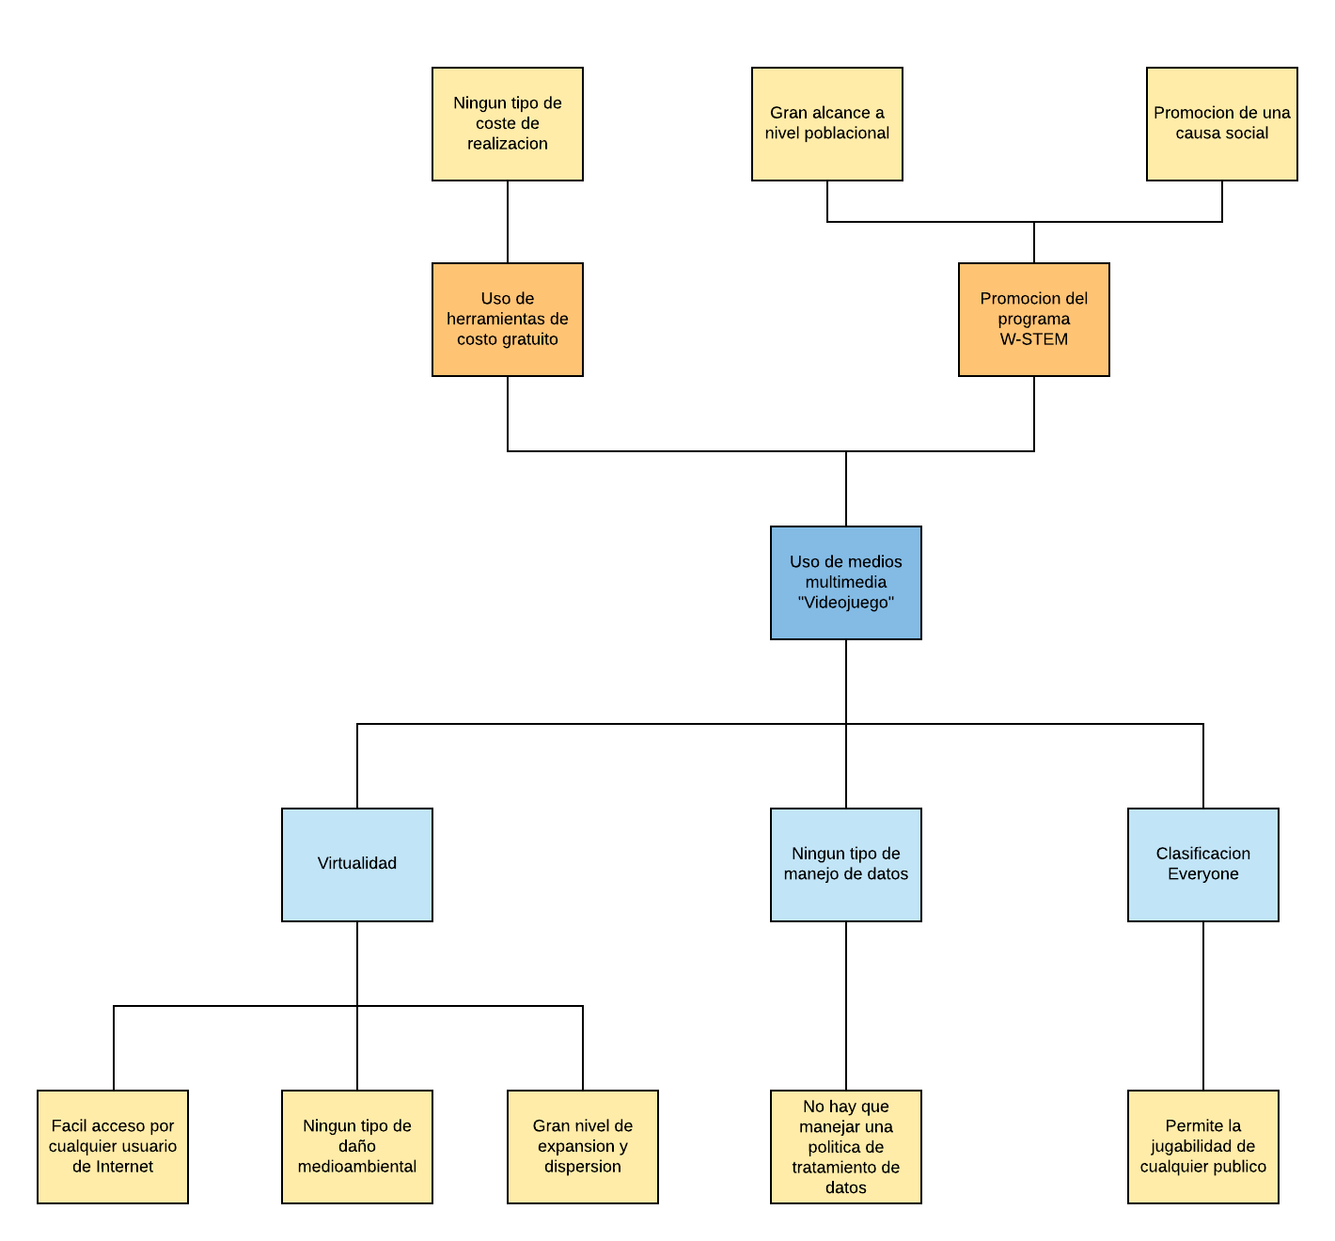 Tomando en cuenta los múltiples ambientes que se plantean para la selección de una solución:

Ilustración . Diagrama de Árbol de los factores y beneficios de la solución multimedia

* **Factor salud pública:** Teniendo en cuenta la situación mundial con respecto al virus del Coronavirus, esta solución al ser realizar por medio virtual no contara ni involucraría ningún tipo de contacto físico con gente del exterior de tu vivienda. En segunda instancia, la adicción a los videojuegos es tomado hoy en día por la OMS como un trastorno mental “Se caracteriza por un patrón de comportamiento de juego persistente o recurrente, que puede ser en línea o fuera de línea” (20MINUTOS, 2019), debido a la corte duración del contenido multimedia y la ausencia de un modo en-línea que incite la jugabilidad constante ,este no generara ningún tipo de adicción. Por consecuente este contenido multimedia no afecta de manera negativa a la población.
* **Factor seguridad de trata de datos:** El contenido multimedia no solicita ni almacena (de manera indirecta o directa) del usuario que disponga de él, por lo tanto, no debe manejar un sistema de información de acuerdo con los estipulado por la SIC de Colombia. Del lado de las encuestas, se estipulará como serán manejados de acuerdo con el centro educativo.
* **Factor medioambiental:** Al ser completo uso de las computadoras y ningún tipo de instrumento que genere algún tipo de residuo, este no presenta una amenaza contra el medioambiente.
* **Factor bienestar y seguridad social:** El contenido no cuenta con ningún tipo de carácter violento, lenguaje soez y/o escenas explicitas, por lo tanto, de acuerdo con el ESRB, la clasificación del contenido es ***Everyone.*** Consecuentemente no representa un problema de seguridad social.
* **Factor cultural:** Primordialmente esta contaría con una gran carga cultural, puesto que su mensaje educacional y social, se enfoca a un cambio en ciertos arquetipos en los que se rigen las sociedades actuales. Sin embargo, al momento de la producción de este, se busca generar con un carácter crítico e invente a la reflexión, no de adoctrinamiento.
* **Factor impacto global:** Este puede llegar a tener cierto carácter global, puesto que, podría ser promocionado por el proyecto W-STEM, la disponibilidad de este en la internet y su acceso gratuito.
* **Factor económico:** Tanto las imágenes e imágenes que dispone el contenido multimedia no es de nuestra autoría, sin embargo, este tampoco generara ningún tipo de ingreso, puesto que, será distribuido por medio de la licencia APACHE del MIT, y no nos generara ningún tipo de beneficio económico a los integrantes.

De igual manera sus útiles para ser realizado son de completo uso gratis como lo pueden ser la plataforma GitHub y el tratamiento de formularios puede ser realizado por Google Forms.

Análisis de la solución de talleres virtuales:

Tomando en cuenta los múltiples ambientes que se plantean para la selección de una solución:

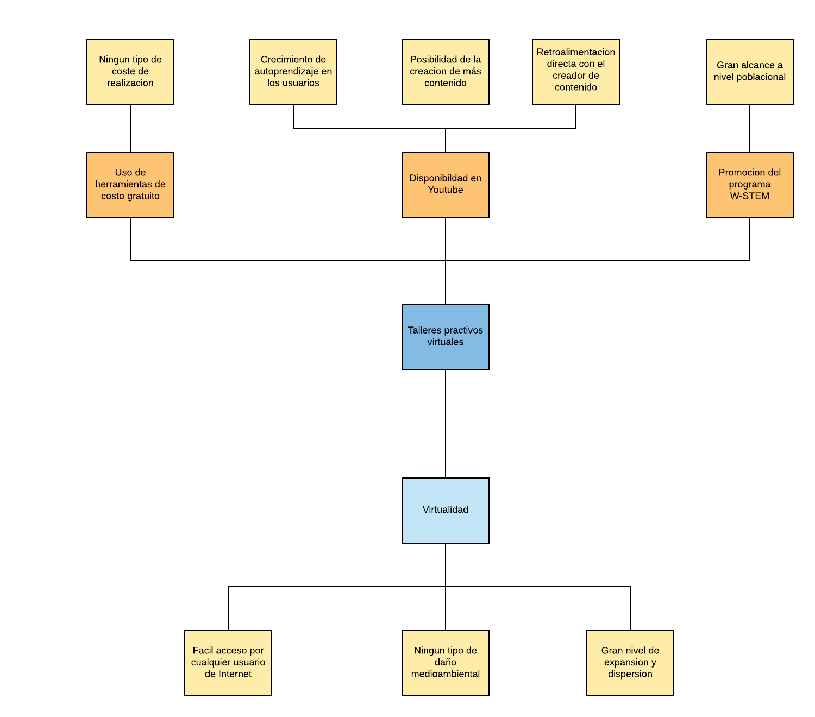

Ilustración . Diagrama de Árbol de los factores y beneficios de la solución vía talleres prácticos

* **Factor salud pública:** Teniendo en cuenta la situación mundial con respecto al virus del Coronavirus, esta solución al ser realizar por medio virtual no contara ni involucraría ningún tipo de contacto físico con gente del exterior de tu vivienda. En segunda instancia, la duración de los múltiples talleres tendrá en promedio una duración de unas dos horas, con pausas activas de 15 minutos cada 45 minutos de taller (Nogareda & Bestratén). Por consecuente este contenido multimedia no afecta de manera negativa a la población.
* **Factor seguridad de trata de datos:** Debido a que serán sesiones en vivo filmadas con personas que pueden ser o no mayor de edad, se necesitaría su permiso o el de su tutor legal para poder grabar cada una de las sesiones para ser colocadas posteriormente en la en YouTube para su acceso de manera pública. De igual manera habría que obtener un permiso del reciento educativo para que obtenga el permiso por parte de los padres.
* **Factor medioambiental:** Al ser completo uso de las computadoras y ningún tipo de instrumento que genere algún tipo de residuo, este no presenta una amenaza contra el medioambiente.
* **Factor bienestar y seguridad social:** El contenido no cuenta con ningún tipo de carácter violento, lenguaje soez y/o escenas explicitas, por lo tanto, los videos serán de completo acceso a todo tipo de público.
* **Factor cultural:** Primordialmente esta no contaría con una gran carga cultural, puesto que su mensaje serio fuertemente educacional y a menor escala social, puesto que enfoca, a un empoderamiento femenino en las áreas STEM, sin embargo, no se profundiza de una fuerte manera en todo su desarrollo a pasado, lo que simplemente sería un taller que incite a enfocarse en estas carreras, pero sin el contexto de las grandes mujeres dentro de las STEM.
* **Factor impacto global:** Este puede llegar a tener cierto carácter global, puesto que, podría ser promocionado por el proyecto W-STEM, la disponibilidad de este en la internet y su acceso gratuito. Además de por ser un contenido educativo puede llegar a un cierto nivel de foco, donde puede ser usado por la misma Universidad, como material de un curso o para enfocar nuevos ingresos, puesto que promociona independientemente de su género un ámbito de empoderamiento y aprendizaje.
* **Factor económico:** Se dispone de herramientas de uso gratuito para hacerla videollamada como lo pueden ser Zoom, Google Hangouts, Facebook Messenger Roms o Discord, y para los formularios la herramienta gratuita de Google Forms. Las clases luego serán montadas de manera gratuita a la plataforma de YouTube, esta no generara ningún tipo de beneficio económico a los integrantes.

### **Selección de solución**

Criterios seleccionados para la implementación:

* Disponibilidad de los estudiantes.
* Disponibilidad del grupo.
* Contacto con las entidades educativas.
* Permisos extraoficiales
* Alcance culturar con respecto a lo cultural de W-STEM.

Los criterios seleccionados surgen de la idea de conectividad y virtualidad que aprovechan ambas soluciones, sin embargo, bajo el contexto actual del Coronavirus, es necesario buscar un equilibrio entre el tiempo de las personas que reciban el curso/archivo multimedia y el grupo para la creación de ambas.

Solución escogida

Tomando en cuenta los beneficios y desventajas que involucra cada una, se llega a la conclusión de que la solución de multimedia es más viable en este contexto, puesto que, involucra menos tratamientos de permisos y flexibilidad de horarios entre ambos participantes. Algunos tratamientos o permisos complejos podrían ser los permisos de los padres de familia, los estudiantes y la institución educativa para grabar los talleres virtuales y su posterior divulgación online.

El otro inconveniente del método de talleres virtuales seria la implementación de horarios para estos debido a su naturaleza presencial, puesto que tanto como los estudiantes y los integrantes pueden llegar a tener distintos tipos de horarios de estudios y compromisos pendientes tanto como académicas como personales para realizar. Lo que podría generar un mayor inconveniente a la hora de agendar una sesión.

Por lo tanto, debido a su flexibilidad y mayor profundidad cultural con respecto a W-STEM, seleccionamos la solución de proyecto multimedia específicamente un videojuego. Sin embargo, no se descarta para futuras investigaciones la aplicación de la solución alterna, que en un contexto presencial y a gran escala podría ser una gran plataforma educativa y empoderamiento tanto fémina como masculina.

### **Alcance**

La presente investigación cuenta con un alcance teórico enfocado a la investigación esperado de una muestra de 12 personas de algún recinto educativo definido por el cliente y/o el instructor del proyecto con la intención de evaluar el impacto cultural del proyecto. En el caso de no ser posible dicha aplicación, se invita a cualquier persona autorizada por el cliente para la impartición siguiendo este modelo.

Como segundo alcance, siendo enfocado al aspecto del videojuego, se busca que su alcance sea de carácter global, es decir, debido a que su publicación será por medio de la plataforma de GitHub cualquier persona, se espera que cualquier persona pueda descargarlo de manera gratuita.

Su público objetivo son personas que tengan más de los diez años y cualquier género, ya que, aunque la intención es más enfocada al empoderamiento femenino, la idea de superación y construcción del conocimiento aplica de igual manera a ambos géneros. La dificultad del videojuego enfatiza en la resolución de ciertos problemas lógicos y de un nivel de memorización y adaptabilidad que los niños menores de 10 años podrán usar de manera correcta.

Debido a que el videojuego será realizado con el lenguaje de programación Java y enfocado al público que disponga de un computador, se espera que este pueda ser ejecutado por los principales sistemas operativos como Windows, Linux y MAC OS.

### **Limitaciones**

Hace referencia a las dificultades que se presentan durante la realización del proyecto que impide su correcto desarrollo. Siguiendo la idea, el investigador (Ávila, 2001) es un impedimento para estudiar o realizar algún aspecto del proyecto debido algún motivo concreto. Dando como consecuencia, que todas las limitaciones deben ser de carácter objetivo y concretas, y constituyen aquellos factores externos que impiden un correcto desarrollo de la investigación, que como equipo de desarrollo no podemos controlar.

La limitación más importante podría ser la obtención de una población para realizar las encuestas de manera remota, debido al contexto actual ninguno de los integrantes del equipo se puede dirigir de manera presencial a algún recinto educativo para obtener una población. Posteriormente la dificultad de obtener un permiso por parte de los padres de familia y agendar una hora con la que todos los participantes estuvieran de acuerdo y con una disponibilidad en relación con sus compromisos, conllevaría una posible no realización de este.

En consecuencia, las encuestas que se dispondrían a realizar con la población serán creadas con el fin de cumplir el carácter explorativo del proyecto. Cualquier entidad que tenga las intenciones de continuar la realización de este, cuenta con la disponibilidad de usar y/o modificar las encuestas proporcionadas por el grupo, siempre y cuando se mantenga la intención inicial

# **CAPITULO IV**

## **METODOLOGIA**

Primeramente, se tomó en cuenta las prácticas de desarrollo ágil propuestas por la gerencia del proyecto, para realizar un trabajo eficiente, colaborativo, controlado y rediseñable del proyecto. Al principio del proyecto, se tomaron medidas como: Daily Scrum, Pair Programming, KanBan Board, Scrum of Scrums, self-organized team. Sin embargo, debido a la situación actual con el COVID-19, muchas de las practicas fueron readaptas para un mejor desarrollo, que serán desarrolladas más adelante.

Para el desarrollo de este videojuego, se decidió tomar una organización por etapas escalar, donde el enfoque se basó en que cada integrante del equipo de manera progresiva fuera aumentado su capacidad a la hora de resolver problemas en Java y crear una lógica para la creación de una estructura de clases apropiada para el contexto del software.

Las etapas desarrollas de manera puntual en el diagrama de Grannt fueron las siguientes:

Ilustración . Diagrama de Grannt de desarrollo general del videojuego

### **Ideas Generales**

1. Fundamentación teórica en el desarrollo de videojuegos.

Esta primera parte del desarrollo se basó en un estudio por parte de todos los integrantes del grupo para poder comprender la estructura básica lógica, procedural y diseño de un videojuego desde el punto de vista de la programación orientada a objetos.

De esta manera se buscaba lograr una misma disposición grupal a la hora de debatir los términos en cuanto codificación y planteamiento de ideas lógicas para la implementación de mecánicas. Las ideas desarrolladas fueron:

* 1. Apropiación de los conceptos básicos para la creación de un videojuego como:
     1. ¿Qué es un Game Loop?
     2. Conceptos de FPS y UPS.
     3. Diagramas de clases existentes sobre videojuegos.
     4. ¿Qué es renderizado?
     5. Concepto de GameState
     6. Concepto de GameStateManager
     7. Concepto de Colisiones, HitBox…
  2. Implementación de dichos conceptos y las unidades básicas de un motor de desarrollo de videojuegos en Java
     1. Concepto de Hilo y Concurrencia
     2. Importación de imágenes, videos y audios.
     3. Cortes de SpriteSheets
     4. Animación
     5. Guardo y carga de partidas.

Para el desarrollo y cumplimiento de esta etapa se basó en la asignación de información que fue recolectada por el gerente Isaac Blanco para ser leída por el resto del equipo. Esta información fue obtenida de blogs y videos de la plataforma digital YouTube, publicados a la disposición del grupo por medio del tablero ***KanBan***.

El indicador de cumplimiento de esta etapa se adhiere y culmina en el segundo paso metodológico.

1. Implementación de los conceptos generales de un motor de videojuegos y sus mecánicas a NetBeans

Para el desarrollo de esta etapa se llevó a cabo la implementación de los conceptos que fueron aprendidos en la etapa anterior, usando el concepto de equipo autodirigido y las reuniones semanales vía ***Discord*** logramos repartir las tareas de acuerdo nuestro nivel de dominio de las ideas. Se dispuso:

* German Vargas (UI/IX): Se encargo de la creación del apartado de importación de imágenes, spritesheets, tiles y animaciones.
* Raúl López (Documentación): Se encargo de la creación y abstracción de la idea de una *Entity* y su *Manager* y sus aplicaciones en el proyecto.
* Isaac Blanco (Gerente): Se encargo de la creación de un medio para realizar el guardo y carga de partidas, la implementación de un Game Loop óptimo para el videojuego y el funcionamiento del GameState y GameStateManager.
* Alex Figueroa (Pruebas): Se encargo de la búsqueda de alguna librería que pudiera facilitar el uso de contenido de sonido y video.
* Jorge Salazar (Diseño): Abstracción de las ideas del diseño.

### **Realización del primer minijuego**

Para la realización de este primer minijuego que correspondería al personaje de Katherine Johnson, lo tomamos como el modelo para los próximos minijuegos, es decir, se decido que la base de decisiones, mecánicas, codificación y depuración para los siguientes partirían de nuestra experiencia emperica-planeada de este minijuego.

Por la parte planificada, se plantearon los siguientes parámetros:

* Juego(s) de nuestra preferencia a homenajear, que será tomado como parámetro de juego(s) base.
* Búsqueda o realización de medios audiovisuales para completar un esquema básico de UI/IX, que será tomado como parámetro de diseño croquis.
* Implementación y creación de mecánicas para el juego base, con el fin de obtener una combinación de ambos juegos.
* Pruebas y refactorización posterior a la realización de las dichas etapas

Para este minijuego se tomó como juegos bases:

* Space Invaders de Toshihiro Nishikado por su mecánica de disparo y aliens.
* Cuphead de StudioMDHR por la implementación vertical de las mecánicas de Space Invaders y su estética.

Por la parte empírica, se tomaron ideas de equipo autodirigido, Pair programming y Daily Scrums por medio de la aplicación de ***Discord***, donde se realizaron reuniones de carácter semanal con el fin de retroalimentar los avances de cada uno de los encargados, con posterior avance subido a la plataforma ***GitHub***.

Los encargados principales de esta parte del proyecto fueron:

* Isaac Blanco – Gerente del proyecto
  + Se encargo de la creación de la estructura del nivel y su manejo lógico, además de la inserción de efectos y música.
* Raúl López – Documentación
  + Se encargo de la creación de las entidades que interactúan dentro del nivel, como lo son: Asteroides, enemigos, jugador, balas… y su lógica.
* German Vargas – UI/IX
  + Se encargo de la creación del sistema de colisiones para los elementos que interactúan dentro de él y su lógica dentro de cada uno.

Los encargados de tareas de carácter secundario fueron:

* Alex Figueroa – Pruebas
  + Se encargo de la creación del sistema de puntos y la parte de HUD.
* Jorge Salazar – Diseño
  + Se encargo de mejorar el sistema de clases que se le iba otorgando, además de sugerir cambios y modificaciones.

Los aportes como: sonidos, sprites y música de fondo, fueron aportados por todos los integrantes del equipo.

Como indicador de logro se presentarán los registros de cambio de cada versión que se encuentra en el repositorio del proyecto de GitHub en su ChangeLog desde la versión 1.1 hasta la 1.6:

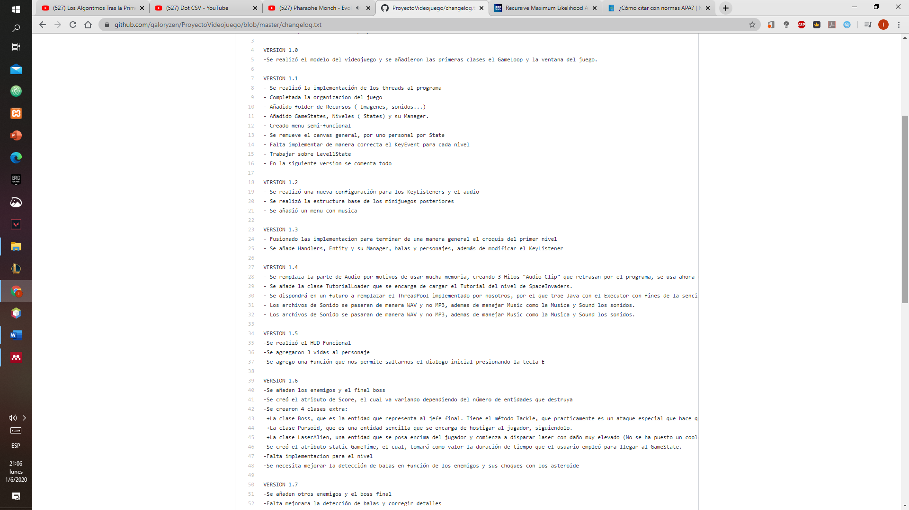

Ilustración . Change Log del primer minijuego

Dentro del mismo se tomaron como medidor de avance las siguentes metas de desarrollo:

* Creacion de la mecanica de movimiento del personaje principal
* Generacion infinita de asteroides
* Colision entre las diferentes entidades del escenario
* Generacion de los distintos enemigos y su reaparicion

### **Realización del segundo minijuego**

Para la realización del segundo minijuego se tomó la medida de dividir el equipo, donde dos de sus integrantes quedarían realizando este nivel, mientras que otros dos se encargarían de realizar el nivel principal. Por lo tanto, German Vargas y Raúl López decidieron tomar el manejo de este nivel.

Los parámetros creativos para la realización de este nivel fueron:

* Juego Base: Assassins Creed: Odyssey de Ubisoft, con su idea del laberinto del Minotauro.
* De acuerdo con la estética del juego, se seguirían manejado imágenes Pixel Art de 8 y 16 bits.
* El escenario estaría manejado con la idea de ser una biblioteca de las bases de inteligencia inglesas en el contexto de la Segunda Guerra Mundial, basándonos en la perspectiva que nos ofrecía la película “The Imitation Game” del año 2014 sobre la vida de Alan Turing.

Los parámetros mecánicos para la realización de este nivel fueron:

* Hitbox del personaje.
* Mecánica del movimiento del personaje.
* Colisiones.
* Interacción del personaje con los elementos del escenario.
* Movimiento de la cámara.
* Generación del mapa a partir de un archivo de texto plano.

Basándose en los videos del creador de contenido “CodeNMore” se pudo implementar las mecánicas básicas del juego como lo son: El movimiento de la cámara, la carga del mapa, imágenes. De igual manera, también se utilizó el sistema de colisiones y la idea de recoger objetos. Luego de ver estos videos, se obtuvo un minijuego con mecánicas básicas implementadas y se empezó a insertar aspectos relacionados con Joan Clarke.

Para la narración que se iba a manejar para contar la historia sé uso la imagen de la recolección de libros con el fin de enfatizar el alto nivel de conocimiento que poseía Joan Clarke, de igual manera, podría hacer referencia al manejo de la información al final del quiz, lo que actuaría como una referencia indirecta a la criptografía, su campo de acción.

Durante la narración de su historia, se habla de su relación con el matemático y criptógrafo ingles Alan Turing, con el fin de enfatizar en historia real, sin embargo, la intención es hacer que el público empatice con la imagen de que Joan Clarke de alguna manera también pudo lograr el acometido de Alan Turing.

Los encargados principales de este nivel fueron:

* German Vargas (UI/IX)
  + Se encargo de las mecánicas de colisiones, renderizar el mundo, hacer el quiz final y la mecánica del movimiento del personaje y la cámara. También se encargó de todas las imágenes necesarias para el mundo.
* Raúl López (Documentación)
  + Se encargo de la interacción del personaje con los elementos del minijuego, creación del mundo, la historia del minijuego, el sistema de puntos, el guardado de la partida y la finalización del juego.

Dentro del mismo se tomaron como medidor de avance las siguientes metas de desarrollo:

* Renderizado del mapa a base de tiles.
* Movimiento del cámara centrado en el personaje.
* Creación de un sistema funcional de colisiones.
* Implementación de interacción de los libros y la narración de la historia.
* Creación el quiz y la finalización del minijuego.

### **Realización del tercer minijuego**

Debido a la situación actual mundial, y el cambio de modalidad de estudio que se le fue presentando al equipo, se tomó como medida preventiva para asegurar la calidad del videojuego, la no implementación de este nivel al mismo. Sin embargo, como equipo no se descarta como una posible implementación a futuro, de igual manera, se invita a cualquier equipo de trabajo o persona independiente que retome este trabajo explorativo, que cuenta con el total permiso del equipo a implementar dicha idea con el fin de ampliar el proyecto con más referentes históricos de las mujeres, que se encuentra públicamente en el repositorio de ***GitHub***.

Esta idea se quedó en el plano creativo, nunca se desarrolló ningún tipo de codificación para el mismo, sin embargo, se contaban con todos los parámetros para la creación de este. Su personaje histórico seria la científica de computación Katie Bouman, siendo una integrante del equipo de desarrollo del algoritmo que dio la primera foto de un agujero negro en el año 2019.

Se tomaron como juegos bases:

* El juego flash Gravity Guy por su perspectiva 2D de la gravedad
* El juego Gravity Rush de SCE Japan por el cambio de gravedad
* El juego Portal de Valve con las mecánicas de los portales
* El juego de The Witness de Jonathan Blow por sus puzles.

Donde tu misión seria recrear y dirigir la máquina que creara el algoritmo para tomar la primera foto de un agujero negro, sin embargo, tu misión seria atravesar una serie de escenarios que contarían con puzles donde te toca usar portales y el cambio de la gravedad para ajustar el puzle, que sería completar patrones de imágenes u obtener la más fiable en función de un cuerpo celeste, imitando los algoritmos que se usan para estas tareas como:

Algoritmos de modelado Inverso: (Santana, 2019) Son algoritmos que buscan dado una seria de señales o imágenes, buscan recrear la original, usando, por ejemplo, la transformada inversa de Fourier. En este caso se usaría las señales de cada satélite para componer la imagen original del agujero negro.

Algoritmo Clean: (HENRÍQUEZ, 2015) explica que “Introducido por Hogbom el año 1974 asume como hipótesis de trabajo que la fracción de cielo capturada en la imagen puede representarse por un número (ojalá pequeño) de fuentes puntuales en un espacio que de lo contrario estaría vacío”.

Algoritmo RML: De acuerdo (Schwartz, Gannot, Habets, & Noam, 2019) “… Is proposed that can be used when both the observations and the hidden data have continuous values and are statistically dependent between different time samples. The algorithm recursively approximates the probability density functions of the observed and hidden data by analytically computing the integrals with respect to the state variables, where the parameters are updated using gradient steps.”

### **Realización del nivel principal**

Para la realización del nivel principal se instauro un propósito creativo, el cual fue de que debía ser el factor que uniría los dos minijuegos previamente realizados, puesto que en este se encontraría la base de la historia del juego.

De esta manera los parámetros creativos fueron más importantes que a los técnicos, opuesto a los pasos previamente realizados, y fueron:

* La historia se basaría con el género de ciencia ficción de la ucronía mezclado con un aspecto fantástico, para hacer una mejor introducción de este tema se usará una pantalla de carga y las conversaciones internas de cada minijuego.
* Se tomó la decisión de que el personaje principal no maneje la idea de un nombre, puesto que no representa a una persona, sino que representa los ideales de todos.
* Al terminar este, se reproduciría un video realizado por Isaac Blanco, que busque dar a entender que la persona cambio el futuro, alternando la historia de algunos personajes históricos masculinos.
* Se usará el tema de los plataformeros mezclado con los puzles como aspecto para enfocar una de las habilidades de las ***STEM***.
* Se usarán imágenes que tengan una cierta relación con la etapa de que cada minijuego que tenga su división, en este caso, imágenes añejas para los escenarios de Joan Clarke e imágenes de colores fuertes y de aspecto futurista para los escenarios de Katherine Johnson.
* Su personaje fue basado de inspiración en el juego Celeste.

Por el otro lado, los parámetros en función de la jugabilidad fueron:

Juegos base para el nivel principal:

* Prince of Persia: The Forgotten Sands de Ubisoft, se implementó la mecánica del uso del viaje al pasado
* Celeste de Matt Thorson y Noel Berry el uso de escenarios únicos o pantallas estática para uso de plataformas y mecánicas de movimiento.
* El juego flash de Fuego y Agua, con el uso de las palancas como elemento puzle de plataformero.

Para terminar con los parámetros mecánicos manejados fueron :

* Hitbox para el personaje y las imágenes del mapa.
* Creación de la mecánica de movimiento del personaje.
* Interacción con el personaje como el daño y la interacción de las palancas.
* Paso entre escenarios
* Uso del retorno a un punto.

Tomando como marcador de avance tres primeros aspectos mecánicos.

Los encargados de la creación de este nivel fueron:

* Isaac Blanco – Gerente de proyecto
  + Encargando de la creación de las mecánicas de salto y movimiento del personaje, además de los hitbox de las entidades.
* Alex Figueroa – Pruebas
  + Encargado de la creación de la mecánica de retroceso a un punto, lógica del paso de nivel y generación de los mismo, además del diseño de niveles y sus imágenes.

Principalmente el trabajo fue realizado con el fin de obtener las mecánicas principales del personaje, debido a que al igual que el nivel anterior se manejó por medio de archivos de texto plano y las Tiles cuenta con una posición desconocida para el programador. Por consecuente, se retomó las ideas del mismo referente para ser adaptadas al género de plataformas además de las ideas por parte de los creadores de contenido “ForeignGuyMike” y “RealTutsGML”.

Aunque debido a esta implementación no es la más precisa para un plataformero debido a que saber su posición exacta daría una mejor sensación de colisión, este sistema de detección tiende a ser bastante preciso en la mayoría de los saltos parabólicos.

Posteriormente a la creación del movimiento y colisión del personaje, se encargó de la creación de las mecánicas de retroceso, y la implementación de la interacción de las palancas, que aprovechando el mecanismo aportado por German Vargas y Raúl López en el juego anterior, se escaló a este nivel para generar una interacción de cuatro tipos : daño, apertura y cerradura, colisión y meta.

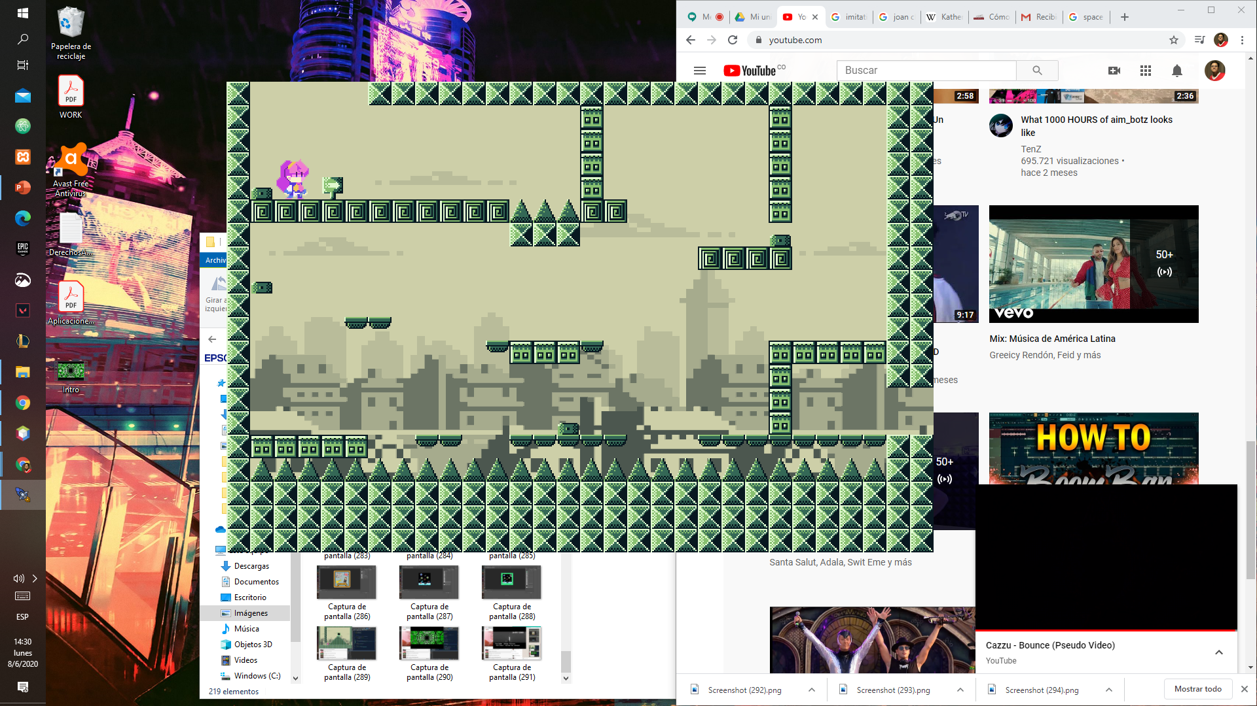Para luego crear los sistemas de cambio de niveles y los diferentes escenarios del nivel.

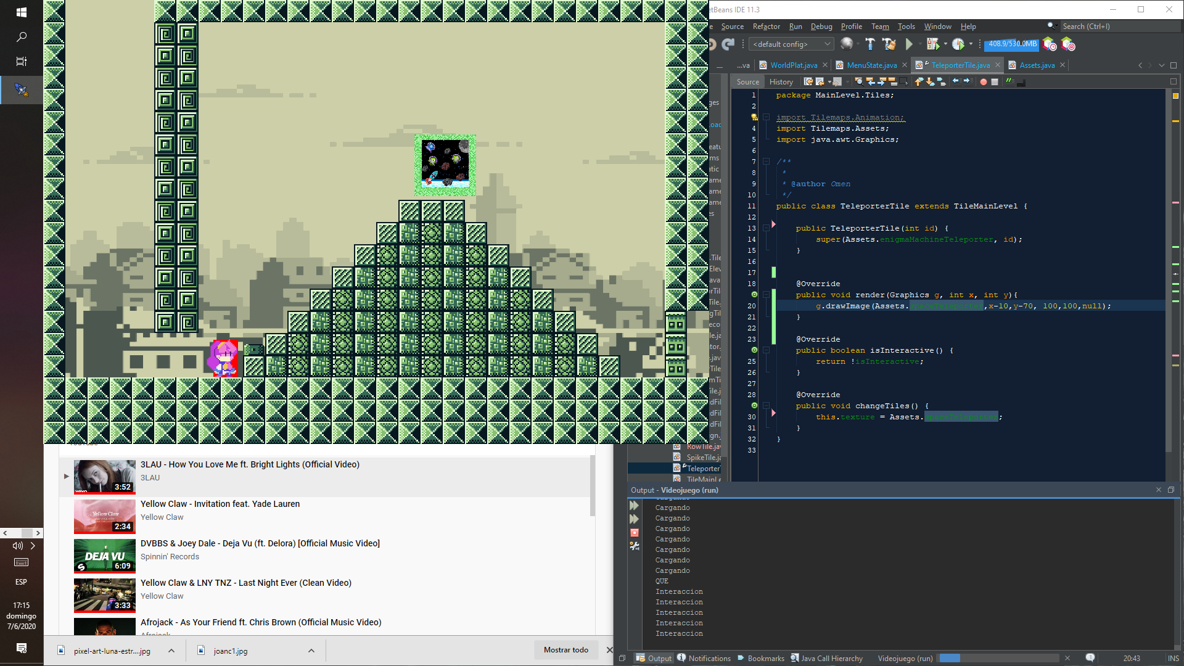Ilustración 5. Escenarios del primer nivel

Ilustración 6. Escenarios del primer nivel

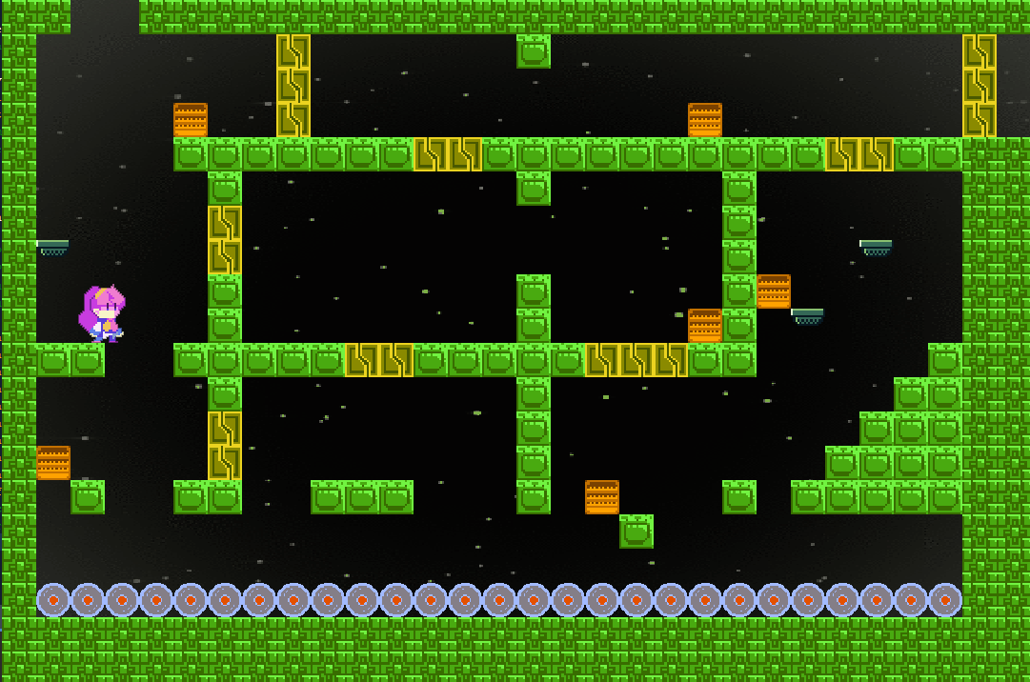Ilustración 7. Escenarios del primer nivel

### **Refactorización general**

El proceso de refactorización se basó en el proceso de someter la estructura de clases y lógica que se encontraba en el software, a una reconstrucción en función de la idea aprovechando los principios que nos ofrecía el paradigma de la programación orientada a objetos, es decir, el mismo procedimiento realizarlo de una manera menos redundante o más eficiente a la hora de realizar dicha acción.

Para lograr este procedimiento se hicieron uso de:

* Principios SOLID: Son una serie de principios de diseños, aportados por múltiples ingenieros de software o investigadores como Bertrand Meyer, Barba Liskov y Robert C. Martin, este ultimo los consolido en el año 2000 en su paper “Desing Principles and Design Patterns” donde enuncia la importancia de la buena relación entre las clases de un software (Martin, 2000) “…Yet another level down resides the architecture of the modules and their interconnections. This is the domain of design patterns, packakges, components, and classes.”. A continuación se enunciaran cuales son:
  + S es para *Single Responsibility Principle*, (Martin, 2000) “A class should have one, and only one, reason to change.”.
  + O que hace referencia a *Open/Closed Principle*, es planteado por Bertrand Meyer en el año 1988 en su libro “Object Oriented Software Construction” que enuncia (Meyer, 1994)“You should be able to extends a class behavior, withour modifying it.”.
  + L que hace referencia a *Liskvo Substitution Principle*, fue planteado por Barbara Liskvoy que enuncia “Derived classes must be substitutable for their base classes.”.
  + I que hace referencia a *Interface Segregation Principle*, que enuncia (Martin, 2000) “Many client specific interfaces are better than one general purpose interface”.
  + D que hace referencia a *Dependency Inversion Principle*, que enuncia (Martin, 2000) “ Depend on abstraction, not on concretions”.

Este proceso tenía como pilares y metas fundamentales buscar los siguientes resultados:

* Una disminución del volumen de código manejado por las clases, en el caso de ser posible.
* Un aumento del volumen de código manejado por las clases, siempre y cuando su aumento mejorare el nivel de abstracción y lógica de este.
* Un mejor manejo de las responsabilidades entre las clases.
* Abstracciones más concretas en ciertas clases.
* Creación de una memoria cache para mejorar el tiempo de carga entre estados del juego.
* Creación de una SplashScreen previo al inicio del juego para mejoría del usuario.

Durante el desarrollo de estos procedimientos se asignaron funciones a cada integrante del grupo haciendo una implementación propia del grupo de dos conceptos de la metodología ágil, las cuales son: Equipo autodirigido y Task Power. Donde cada integrante al enunciar las tareas basado en su nivel de manejo de Java y la percepción interna del grupo.

Donde la distribución quedo de la siguiente manera:

* Jorge Salazar (Diseño) : Abstracciones más concretas en ciertas clases y un mejor manejo de las responsabilidades.
* Isaac Blanco (Gerente) y German Vargas (UI/IX) : Creación de la memoria cache y creación de la SplashCreen.
* Alex Figueroa (Pruebas) y Raúl López (Documentación): Disminución de código innecesario y simplificación de procesos lógicos que puedan ocasionar aumentos de código.

Los resultados de este proceso fueron apropiados dando como resultados los siguientes:

* Abstracción más elevada de las ideas : *World*, *Tile*, *GameState*, *Character*.
* Creación de interfaces y clases más específicas para cada tarea como lo son: *SaveGame* y *MediaPlayer* específicamente.
* Descomposición de los HitBox de la clase *MainPlayer* con el fin de mejorar su funcionamiento en relación con a su *World* y sus mecánicas.
* De igual manera, la creación de la clase *MediaPlayer* se usó para un mejor manejo de las responsabilidades, debido a que previamente cada *State* se encargaba de esta tarea.

Sin embargo, la meta de obtener un mejor manejo memoria por parte de la JVM para los casos de la creación de una SplashCreen que cumpla la función de una pantalla de carga y la creación una memoria cache que sería utilizada para un mejor manejo de la carga de niveles y estados no se pudieron cumplir, por lo siguientes motivos:

* La comprensión a bajo nivel de cómo funciona la JVM a la hora de cargar clases y objetos y la renderización de imágenes, la compresión del manejo de memorias Heap y Stack o el funcionamiento del recolector de basura comprendían a una curva de aprendizaje bastante elevada de los integrantes del equipo.
* Por parte del cliente, en función de la disponibilidad de tiempo y la entrega del producto, se manejó que el tiempo de carga no sería crucial a la hora de ser manejado, debido al contexto temporal y de aprendizaje.

Por lo tanto, se puede afirmar que este proceso

### **Pruebas y Búsquedas de bugs**

Este paso metodológico, se subdividió en dos grandes procesos:

* Las pruebas
* Las búsquedas de bugs

#### **Pruebas**

El objetivo de la realización de pruebas al videojuego es comprobar el completo funcionamiento requerido de este mismo a la hora de la ejecución para así no tener problemas al momento de finalización.

El encargado en este proceso de pruebas fue el gerente de pruebas Alex Figueroa, el cual realizó una serie de casos de pruebas para posteriormente realizarlas.

Según ISTBQ (2008) un caso de prueba es un conjunto de valores de entrada, precondiciones de ejecución, resultados esperados y postcondiciones de ejecución, desarrollados para un objetivo particular de condición de prueba, tal como para ejercer una ruta de un programa en particular o para verificar el cumplimiento de un requisito específico.

Para generar los casos de prueba se tuvo en cuenta los requisitos funcionales del juego los cuales entre estos se encuentran:

* Movimiento del personaje.
* Estado del jugador.
* Cargar menú principal.
* Cargar efectos de sonido y música del juego.
* Opción de pausar y reanudar el juego.
* Opción de reiniciar el juego.
* Cargar partida.
* Opción de saltarse el minijuego.
* Generar objetos de manera aleatoria.
* Clonar ciertos objetos.
* Guardar partida.
* Cargar el minijuego.
* Mostrar imágenes.

Para esto se generaron pruebas de integración, estas pruebas consisten en verificar que cada parte del código funciona correctamente cuando estos interactúan entre ellos mediante acciones realizadas. Cada caso de prueba generado tiene relación por lo menos con un requisito funcional y cada requisito funcional tiene por lo menos una prueba que verifique su funcionalidad, esto con motivo de garantizar la correcta ejecución del juego tal y como se tenía planeado desde un principio.

Este proceso será explicado de manera más detallada en el Capítulo VI, en el apartado de Pruebas.

#### **Búsqueda de Bugs**

La búsqueda de bugs consiste en una serie de pruebas que se la hacen a un software, con la intención de encontrar un malfuncionamiento. ¿Pero que son estos bugs?, los bugs, o errores de software son problemas en un programa de computador o de sistema de software que desencadena un resultado indeseado. Las pruebas se realizan cada vez que haya una modificación al videojuego, repitiendo siempre este patrón.

Los encargos de esta función fueron:

* Alex Figueroa (Pruebas)
* Jorge Salazar (Diseño)

En el nivel principal del juego, que sería la parte del plataformero, el proceso consistió en mover al personaje principal por todas las zonas del mapa, con la finalidad de encontrar algún posible bug del juego. Si esto no ocurría, se continuaba a la zona de entrar al minijuego, ahí se trataba de entrar al minijuego, con la adición de realizar acciones, para ver si algo ocurría. También, se utilizó como un recurso frecuente, la habilidad que tiene el personaje para regresar a una posición guardada, y esta fue puesta a prueba en múltiples escenarios.

En el primer minijuego, las pruebas fueron similares al nivel principal, no obstante, tuvo ciertas modificaciones. El minijuego consta de destruir asteroides, avanzar, y consiguientemente vencer al jefe final.

Por tanto, estas pruebas se trataron de experimentar con los asteroides, con las acciones que la nave realiza, y por supuesto con el jefe final. Como este minijuego no cuenta con la acción de volver a una posición previamente guardada, se intentó realizar eso para probar que efectivamente, el minijuego corría de manera correcta. En la zona del jefe, se tuvo en cuenta factores que podían hacer Game Over y completar el minijuego, por tanto, temas como la salud del jefe y del personaje se pusieron a prueba, el daño que realizaba cada uno, y qué pasaba si luego de un tiempo, no ocurría nada.

El segundo minijuego, cuenta con mecánicas diferentes a las del primero, por lo tanto, los procesos que se realizaron fueron diferentes. Como este minijuego consta de avanzar en un laberinto, encontrar libros, para al final realizar una prueba de conocimiento, las pruebas se enfocaron más que todo en la zona final de la prueba y en el transcurso de encontrar los libros. En la zona final, se probó que se pudiera ganar de una única manera, y era respondiendo la prueba de manera correcta, entre otras cosas.

En el transcurso de la búsqueda de libros, se probó que este cumpliera las reglas del mapa, es decir, que, por ejemplo, no pudiera atravesar alguna librería o llegar a la zona final sin haber recolectado todos los libros. En este minijuego, también se hizo la prueba de presionar teclas al azar, ya sea teclas que están encargadas de realizar una acción, o que en teoría no deberían hacer nada.

Luego de que se realizarán estas pruebas, múltiples errores que evitaban el avance del juego fueron arreglados. A continuación, utilizaré de ejemplo algunos bugs que experimentó el juego y que ya fueron solucionados.

* **Juego Principal**

La mecánica de regresar a una posición guardada, al principio experimentó problemas que en este momento ya fue solucionado.

El portal al principio no funcionaba como era deseado, sin embargo, ya cumple con su función.

* **Primer minijuego**

En este minijuego, los asteroides y el jefe presentaron problemas con la vida, algunos asteroides podían recibir más impactos de lo que normalmente podrían, igual que el jefe.

* **Segundo Minijuego**

En la parte final, cuando se termina la prueba, el minijuego no finalizaba, si no que seguía como si nada hubiera pasado.

# **CAPITULO V**

## **PRESUPUESTO**

Según (Burbano, 2008) un presupuesto es un es la estimación programada, de manera sistemática, de las condiciones de operación y de los resultados a obtener por un organismo en un periodo determinado.

De esta manera el presupuesto de este proyecto se dividió en:

* Presupuesto humano – Coste Humano
  + - 1. En el apartado de coste humano se dispuso de los mismos integrantes del equipo, además de un estudiante de Diseño Gráfico que se encargaría de producir cierto material visual para el juego en el caso de que ninguno de los integrantes estuviera en la capacidad temporal o de habilidad de realizarlo.
      2. Para las encuestas, debido a la cuestión temporal y de contexto, quedo dentro del marco explorativo, por lo tanto, no hubo terceros en la realización de esta.
      3. Para el apartado de pruebas, se dispuso de personas cercanas al equipo tales como familiares y amigos, por lo tanto, su coste humano fue de 4 personas.
  + Físico
    - Debido a un desarrollo completamente remoto del proyecto, no se hizo uso diferente a las computadoras personales de cada integrante del equipo.
  + Virtual
    - Las herramientas virtuales usadas fueron:
      1. Reuniones remotas:
         * Discord. Coste: Gratuito.
         * Google Meet. Coste: Gratuito
      2. Tablero KanBan:
         * MeisterTask. Coste: Plan Gratuito
      3. Edición de medios audiovisuales:
         * Photoshop. Coste: $79.123/mes
         * Adobe Premiere. Coste: Col $79.123/mes
         * VLC. Coste: Gratuito
      4. Entorno de Desarrollo:
         * GitHub. Coste: $COL 20.000 para más espacio.
         * Apache NetBeans. Coste: Gratuito
         * Visual Studio Code. Coste: Gratuito
      5. Librerías:
         * JNA. Coste: Gratuito
         * TinySounds. Coste: Gratuito
         * JVLC. Coste: Gratuito
      6. Formularios
         * Google Forms. Coste: Gratuito
      7. Imágenes y sonidos.
         * Google Images: Coste: Gratuito
         * Youtube: Coste: Gratuito

En el repositorio de GitHub, cada imagen, sonido y video cuenta con su respectiva referencia a su creador

* Otros recursos
  + - 1. El único recurso externo utilizado fue el pago de 70.000 COP para la realización de una pantalla de carga al estudiante de Diseño Gráfico José Rojano Ramos, el uso de las tipografías y sus imágenes internas son de carácter gratuito.

Por lo tanto, el coste económico total del proyecto es: 180.000 COP (Ciento Ochenta Mil Pesos Colombianos).

De igual manera, este proyecto está amparado bajo la licencia GPL, por lo tanto, se permite su uso, distribución y modificación de manera gratuita, donde ningún integrante del equipo recibe ningún tipo de compensación económica.

# **CAPITULO VI**

## **DESARROLLO DE EVIDENCIAS**

### **Gerencia**

La función de un gerente de proyecto de software radica en (*Software Project Management in a Changing World*, 2014) “… includes several activites critical for the success of a project (e.g., cost estimation, project planning, quality management.)”. Es decir, la función que desempeña alrededor de la creación de un software es crucial, debido a su alta comprensión de las etapas de desarrollo de este.

Primeramente, se necesitó un contacto con la cliente **Lucy Esther García Ramos**, el primer contacto fue de manera presencial y de carácter informal, donde me acerque a su oficina y dialogamos sobre la idea que teníamos como grupo con respecto a su idea principal, donde nuestra idea le pareció apropiada.

Posteriormente con los sucesos del COVID-19, la comunicación con la cliente se detuvo debido a la nueva metodología de aprendizaje a la que estábamos expuestos tanto el equipo de trabajo desde la perspectiva de estudiantes y la cliente desde una perspectiva de docente.

Más adelante, cuando el proyecto ya se encontraba en un proceso de culminación abierto a cualquier tipo de cambio de diseño o de jugabilidad, me dispuse a comunicarme el día 18 de mayo a las 18:16PM con la cliente con el fin de agendar una reunión para que nos brindara su opinión y los cambios realiza.

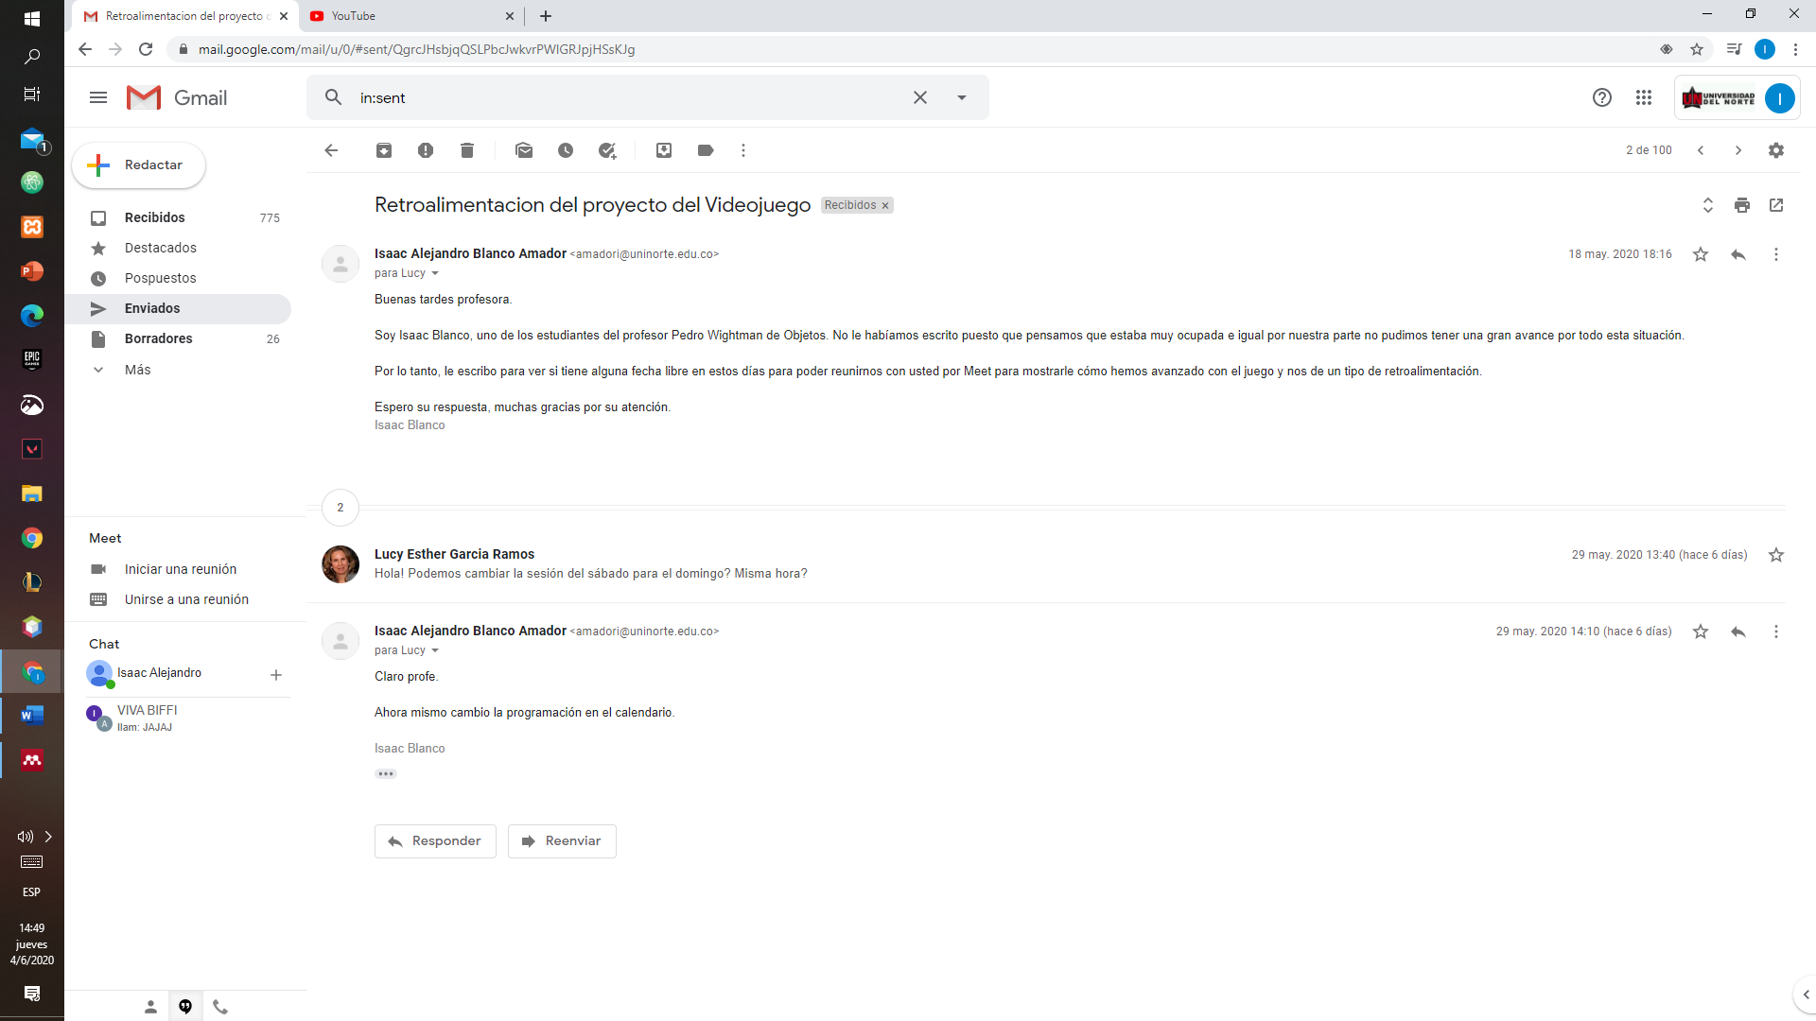

Ilustración . Conversación con la cliente para realizar la primera reunión remota

De la reunión realizada el viernes 22 de mayo a las 1:30PM hasta las 3:30PM recibimos la siguiente retroalimentación de la cliente:

* Reunión remota con la cliente el 30 de mayo y el 6 de julio
* No añadir más funcionalidades
* Buena idea para la historia por parte del grupo.
* Presentar la pantalla de carga
* Pulir todos los detalles de mecánicas y gráficos.
* No agregar efectos visuales.

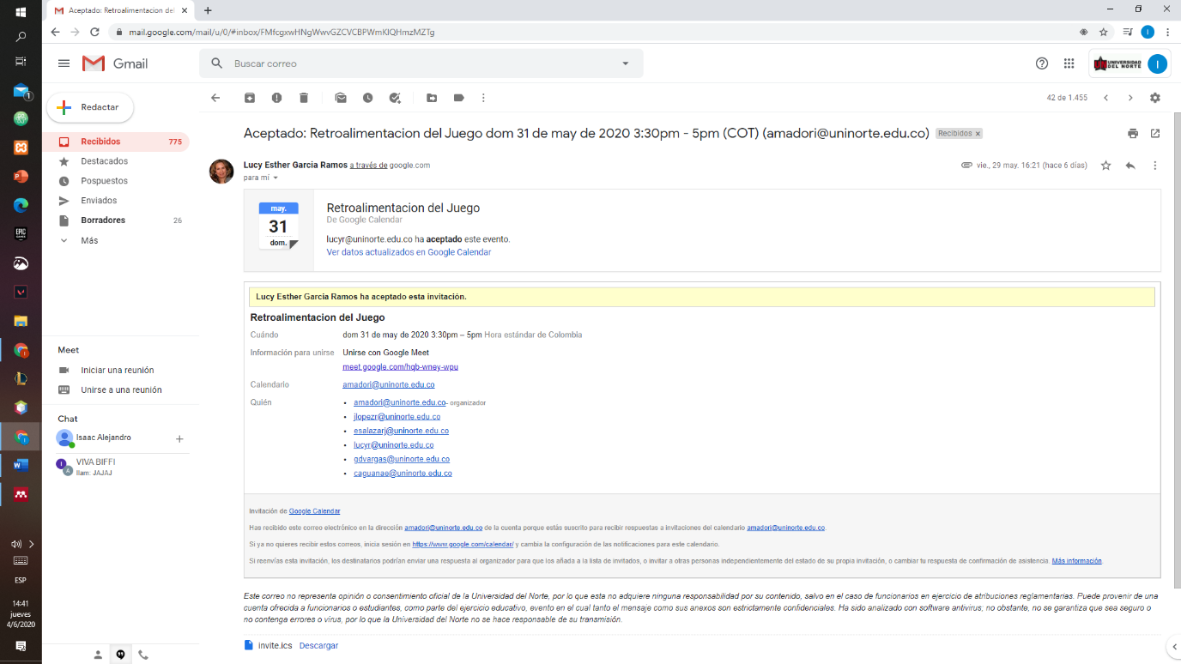 La siguiente reunión con la cliente, el sábado 30 de mayo a las 3:30PM hasta las 5:00PM, se aplazó por motivos personales de la cliente, por lo tanto, se realizó al día siguiente a la misma hora acordada.

Ilustración 6. Conversación con la cliente para realizar la segunda reunión remota

De la reunión realizada el domingo 31 de mayo a las 3:30PM hasta las 5:30PM recibimos la siguiente retroalimentación de la cliente:

* Tener el video de finalización listo.
* Terminar de pulir los diseños del nivel.
* Definir el uso de la paleta de colores.
* Entrega del informe para una única revisión
* Finalización del videojuego.

Las dos reuniones restantes se usaron para la corrección de errores o aspectos técnicos del informe o videojuego, estas fueron agendas para los días sábado 6 de mayo de 4:00PM a 4:30PM y lunes 8 de mayo a la misma hora que la anterior.

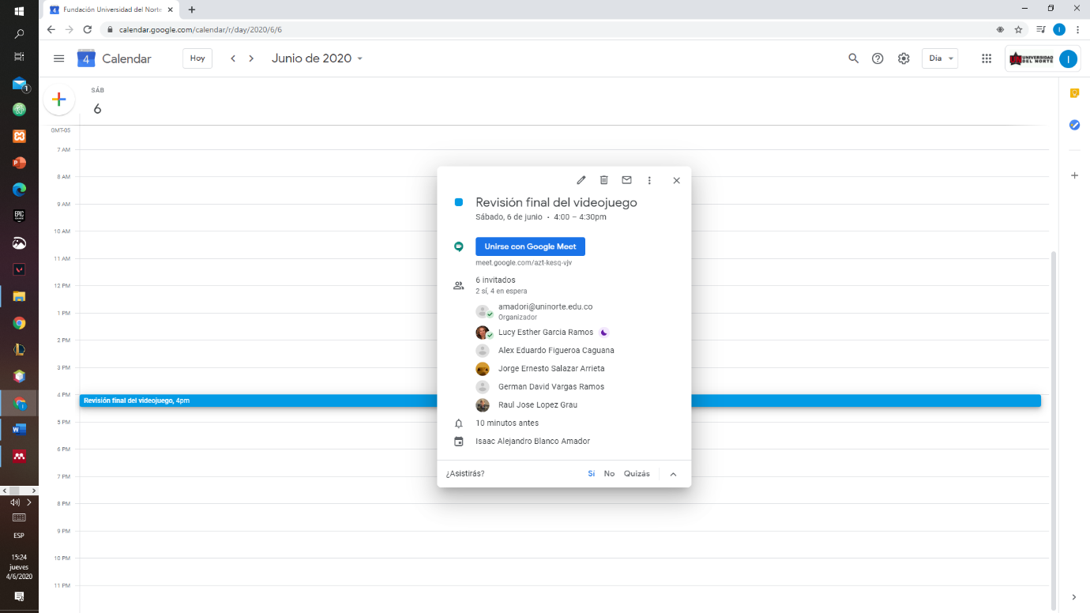

Ilustración 7. Conversación con la cliente para realizar la tercera reunión remota correspondiente a revisiones

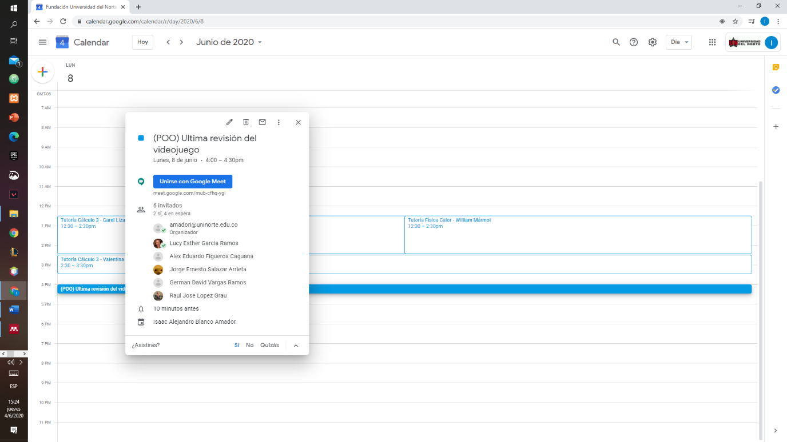

Ilustración 8. Agenda con la cliente para realizar la última reunión remota correspondiente a revisiones

En esta última reunión nos dio su perspectiva general del proyecto:

El cronograma de Grannt para el proceso del videojuego fue el siguiente

Ilustración 9. Diagrama de Grannt para la organización de las etapas de desarrollo

Este presento un desfase luego de que se acortara el tiempo de entrega del proyecto además de como entro en juego la modalidad virtual, lo que llevo a una disminución de las horas de trabajo de los integrantes del equipo. Sin embargo, para afrontar dicha dificultad, se añadieron pruebas y refactorizaciones previas a la entrega de cada nivel, con el fin de reducir el tiempo a la hora de la refactorización general.

Para llevar un orden del cronograma se manejó el tablero KanBan ***MeisterTask*** que, durante las siete semanas de desarrollo, donde dentro de cada tarea asignada se usó la estructura de veedor y responsable, donde el veedor se aseguraba de que la tarea se estuviera realizando y el responsable fue/fueron el/los encargados de realizarla. A continuación, se dispondrá a mostraran algunos de las tareas manejadas:

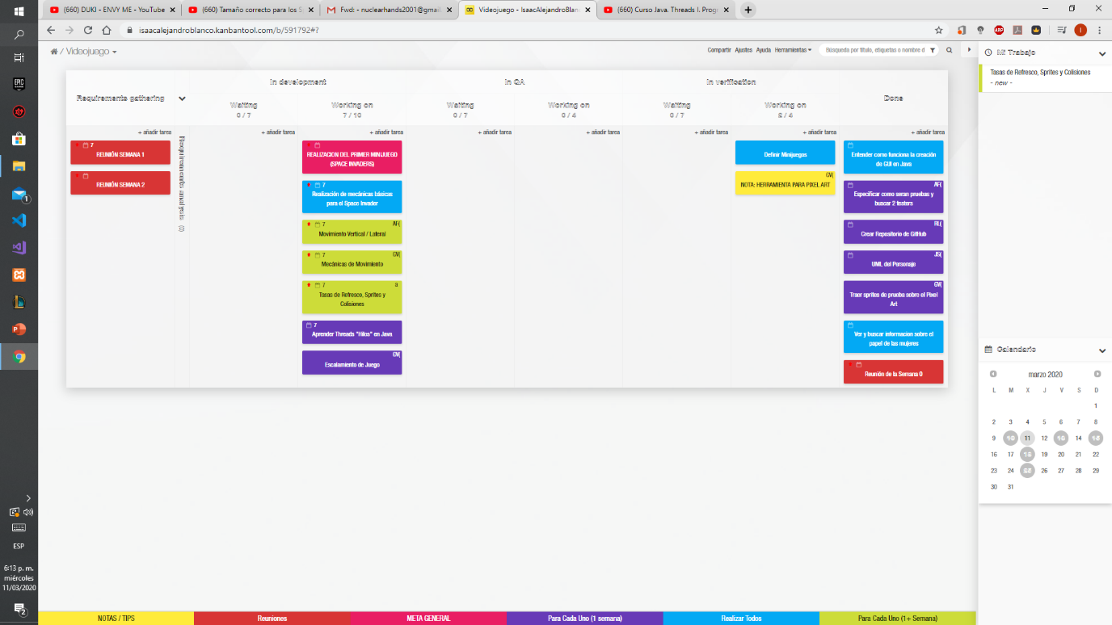

Ilustración 10. Trabajo realizado durante la semana inicial 0

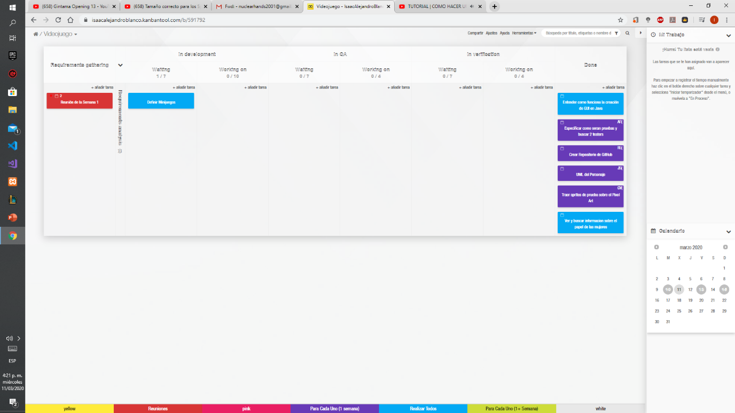

Ilustración 11. Trabajo realizado durante la semana 1 a la semana 2

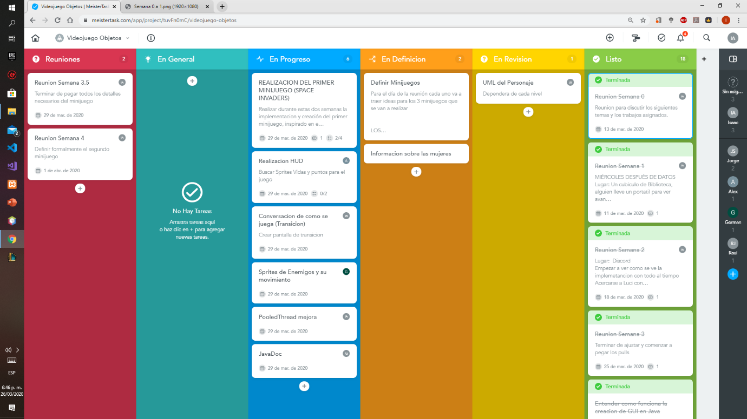

Ilustración 12. Trabajo realizado durante la semana 3 a la semana 4

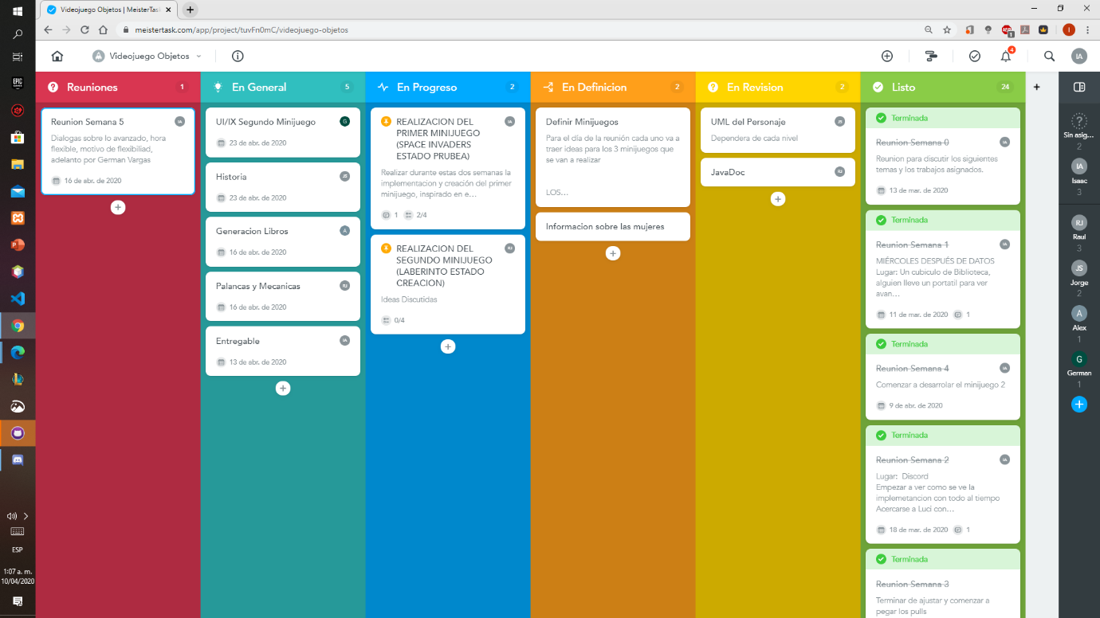

Ilustración 13. Trabajo realizado durante la semana 5 a la semana 6

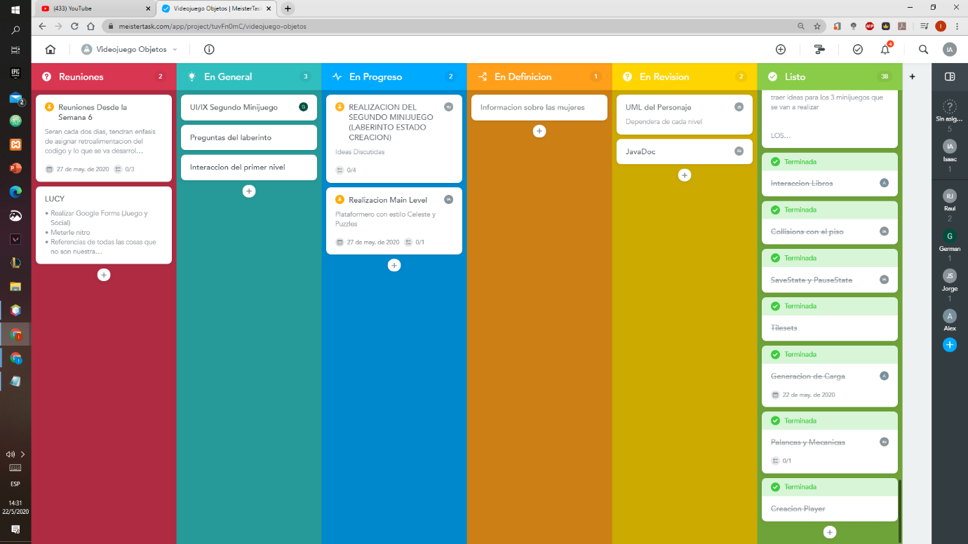

Ilustración 14. Trabajo realizado durante la semana 6

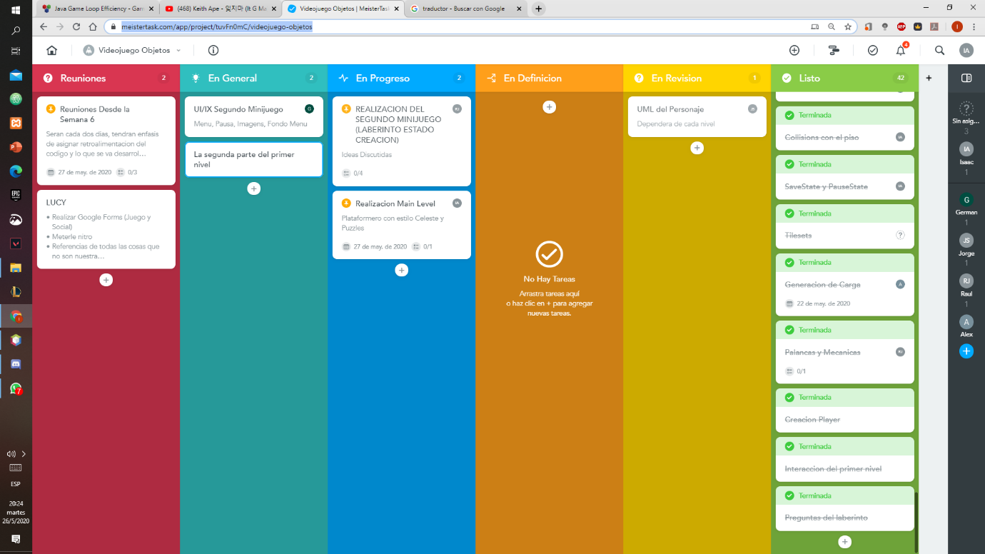

Ilustración 15. Trabajo realizado durante la semana 7

De acuerdo a (García, s.f.) “Un hito es un punto de referencia que marca un evento importante de un proyecto y se usa para supervisar el progreso del proyecto.” Es decir, que son puntos clave que marcan el progreso que se lleva del proyecto para dar un margen general del cumplimiento del proyecto.

|  |  |  |  |
| --- | --- | --- | --- |
| **Hitos del proyecto** | |  |  |
| Fecha | Hito | Asignado a | Posición |
| 15/3/2020 | Inicio del proyecto |  | 20 |
| 23/3/2020 | Creación del diseño básico de clases | Jorge Salazar | 10 |
| 25/3/2020 | Culminación del motor grafico | Equipo Entero | -10 |
| 1/5/2020 | Maqueteado del 1° Minijuego | German Vargas | 25 |
| 2/4/2020 | Modificación del GameLoop | Isaac Blanco | -30 |
| 5/4/2020 | Culminación 1° Minijuego | Isaac Blanco, German Vargas y Raúl López | 15 |
| 10/4/2020 | Creación del modelo básico de minijuego | Isaac Blanco y German Vargas | -15 |
| 25/4/2020 | Mecánicas de movimiento y hitbox plataformero | Isaac Blanco | 10 |
| 26/5/2020 | Culminación mecánica de los libros | German Vargas y Raúl López | -35 |
| 28/5/2020 | Culminación del 2° Minijuego y nivel principal | Equipo Entero | 20 |
| 31/5/2020 | Carga de niveles desde el nivel principal | Isaac Blanco Y Alex Figueroa | -15 |
| 2/6/2020 | Refactorización en IU/IX | German Vargas | 10 |
| 4/6/2020 | Final del proyecto |  | 35 |

Ilustración 16. Hitos del proyecto

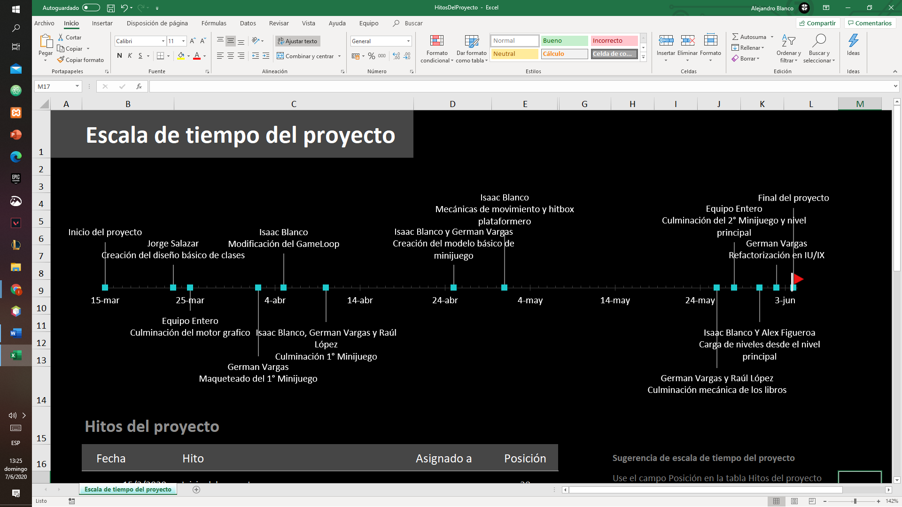Ilustración 17. Escala del tiempo de los hitos del proyecto

A continuacion se mostrara la carta de percepecion del cliente con respecot al proyecto entregado: 

Para las elecciones de aspectos del juego, como pueden ser su diseño de clases, diseño de usario, estructuras logicas, entre otros aspectos, como gerente decidi manejar esto con respecto a los puestos que cada integrante del equipo tenia y designarlo como voz primaria al mando de estos. Es decir, como gerente promovi que cada uno de los integrantes del equipo fuera el lider de su rol, con el fin de obtener un equipo motivado con respecto al rol que cada uno decidio ocupar.

Mis unicas intervenciones dentro de estos aspectos fueron con relacion a su viabilidad con respecto al tiempo y su realizacion, como lo pudieron ser:

* Las decisiones para la creacion de aspectos visuales como efectos de Fade-In.
* Implementacion de aspectos de UI/UX no cruciales para el funcionamiento del juego.
* Implementacion de patrones de diseños constructivos en etapas tardias.

Me asegure de que cada decision tomada por parte del equipo, luego de ser aceptada debido a su viabilidad, utilizando las herramienta que nos prestaba la aplicación de ***Discord*** hicimos uso de su ***Pullbot*** para que por medio de votacion de los integrantes del equipo decidieran si les gustaba o no la idea para ser implementada.

Las alternativas de diseño para cada nivel, como fue tratado previamente en el informe, se hizo uso de un modelo basico para cada videojuego, con el fin de por medio de la parte creativa de cada uno, es decir, lo que llamamos juegos bases, haciendo uso de sus mecanicas, buscar maneras nuevas e innovadroas de combinar juegos que nos parecian importantes en la historia o gustos personales, para que el usuario pudiera tener ese mismo sentimiento.

Todas las decisiones se hicieron por medio de las reuniones remotas realizadas por medio de ***Google Meet*** y ***Discord***.

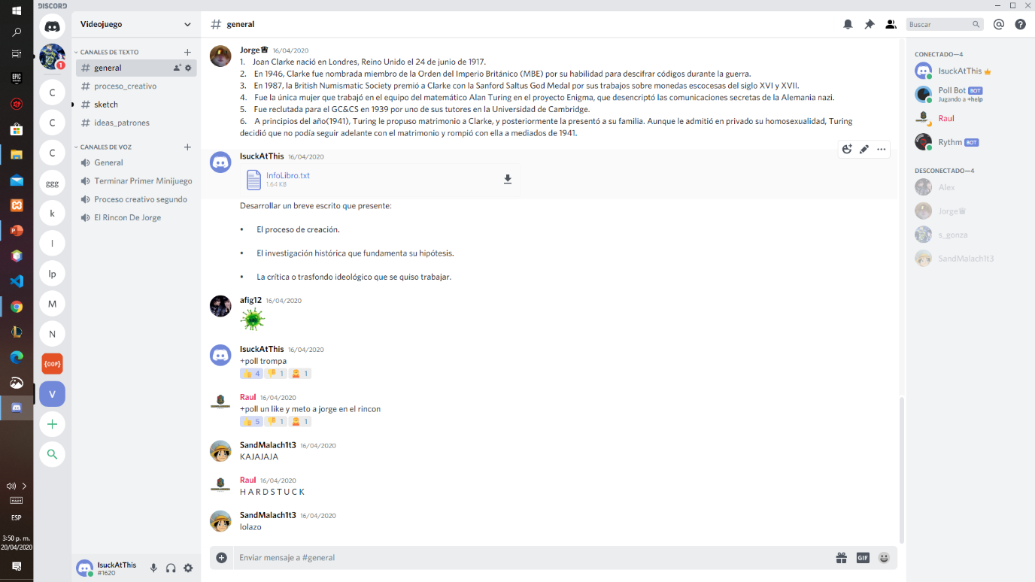Ilustración 18. Reuniones remotas por Discord

Ilustración 19. Reuniones remotas por Discord

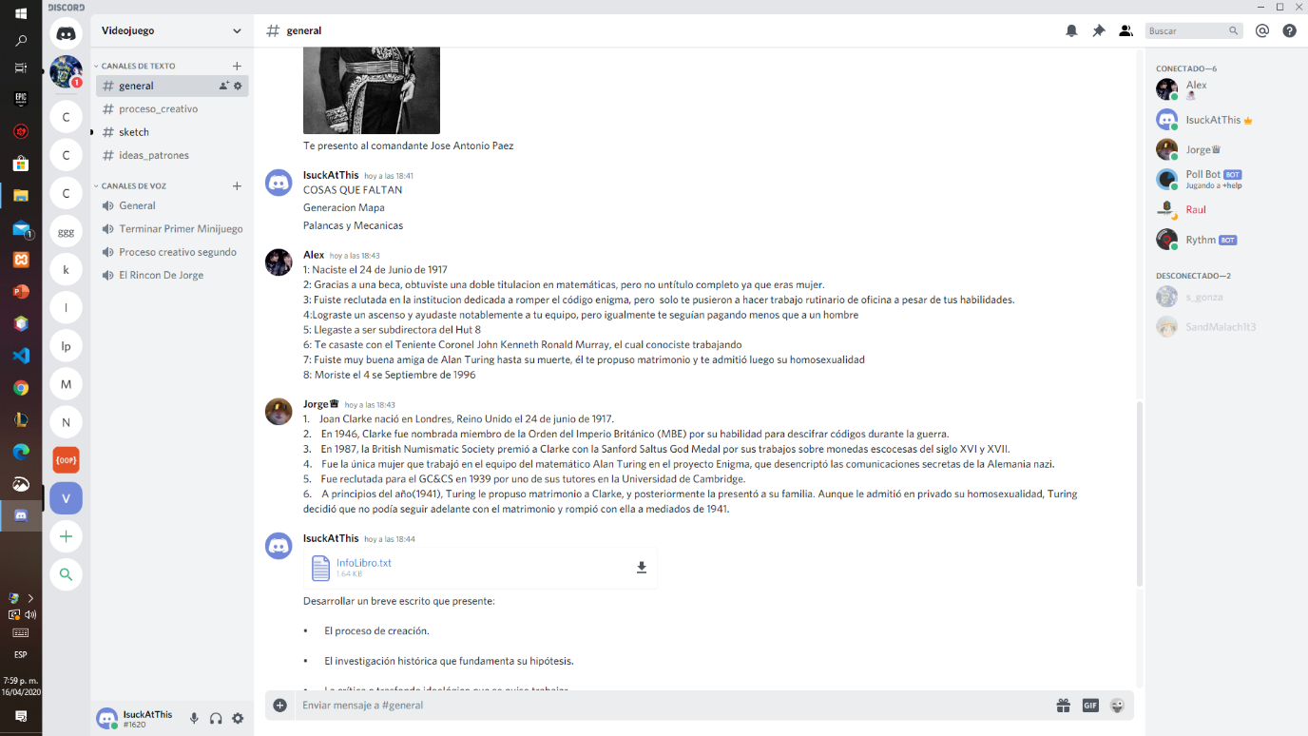

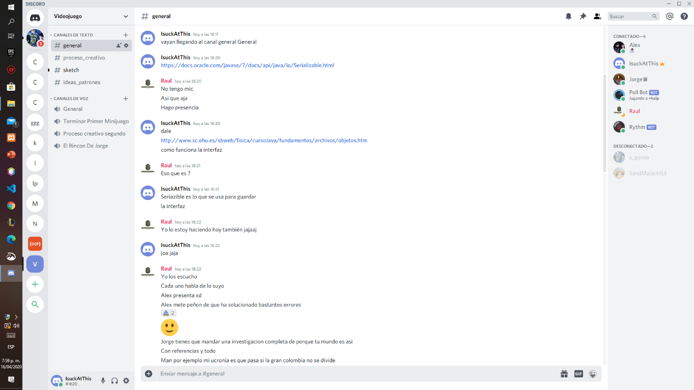Ilustración 20. Reuniones remotas por Discord

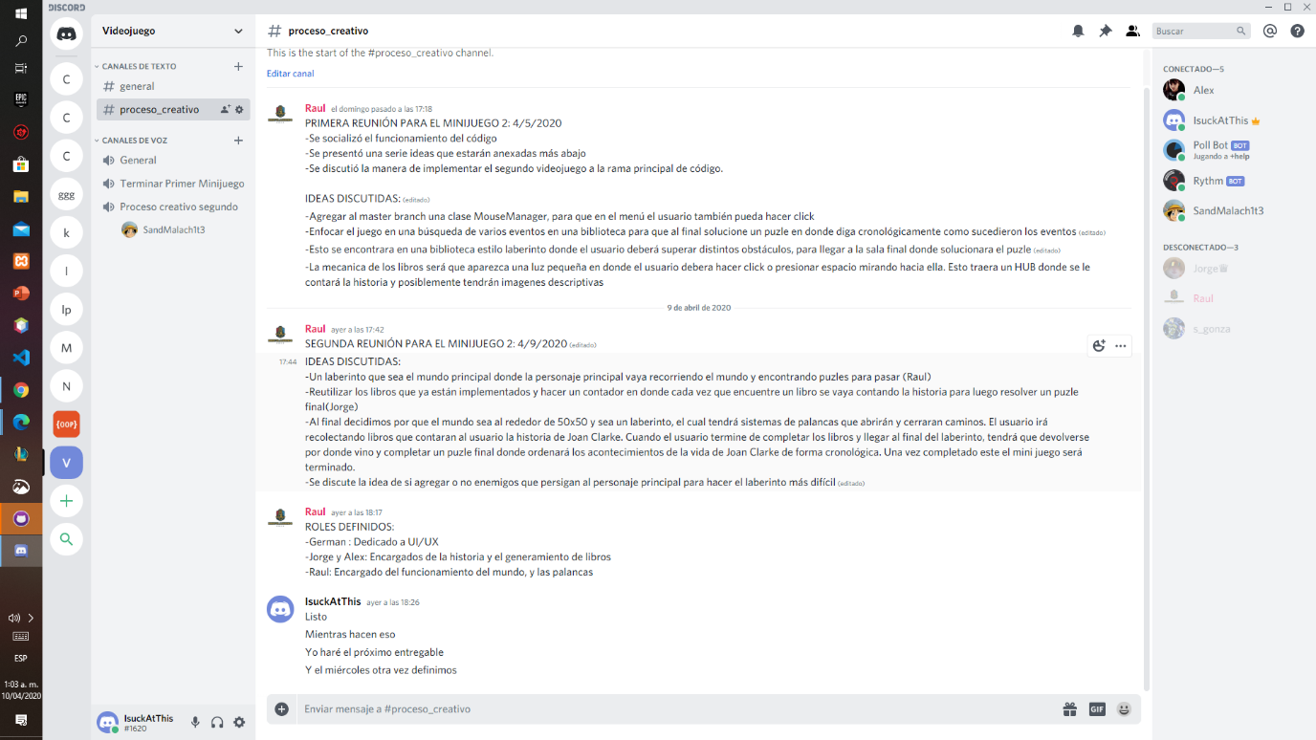Ilustración 21. Reuniones remotas por Discord

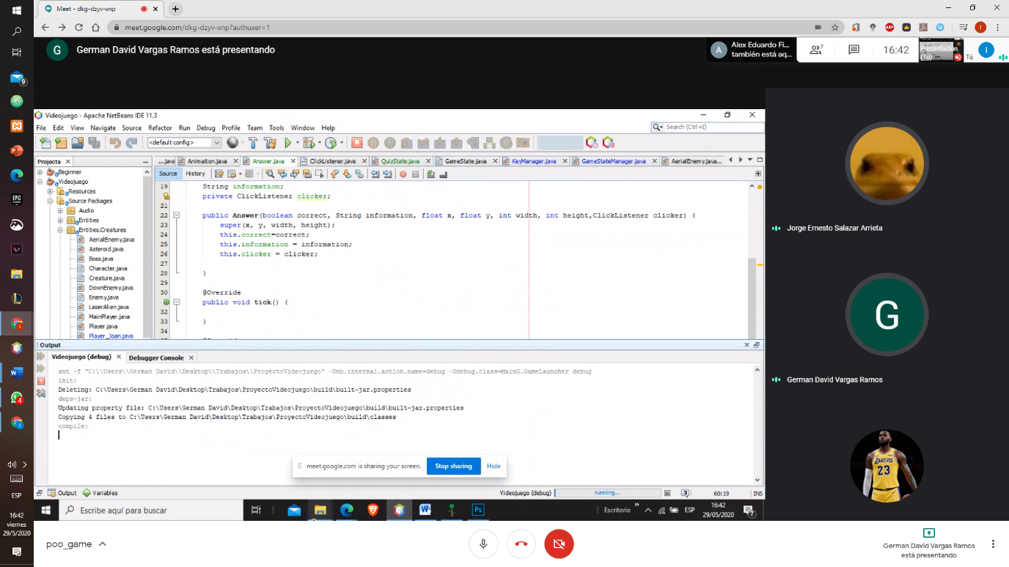

Ilustración 22. Reuniones remotas por Google Meet

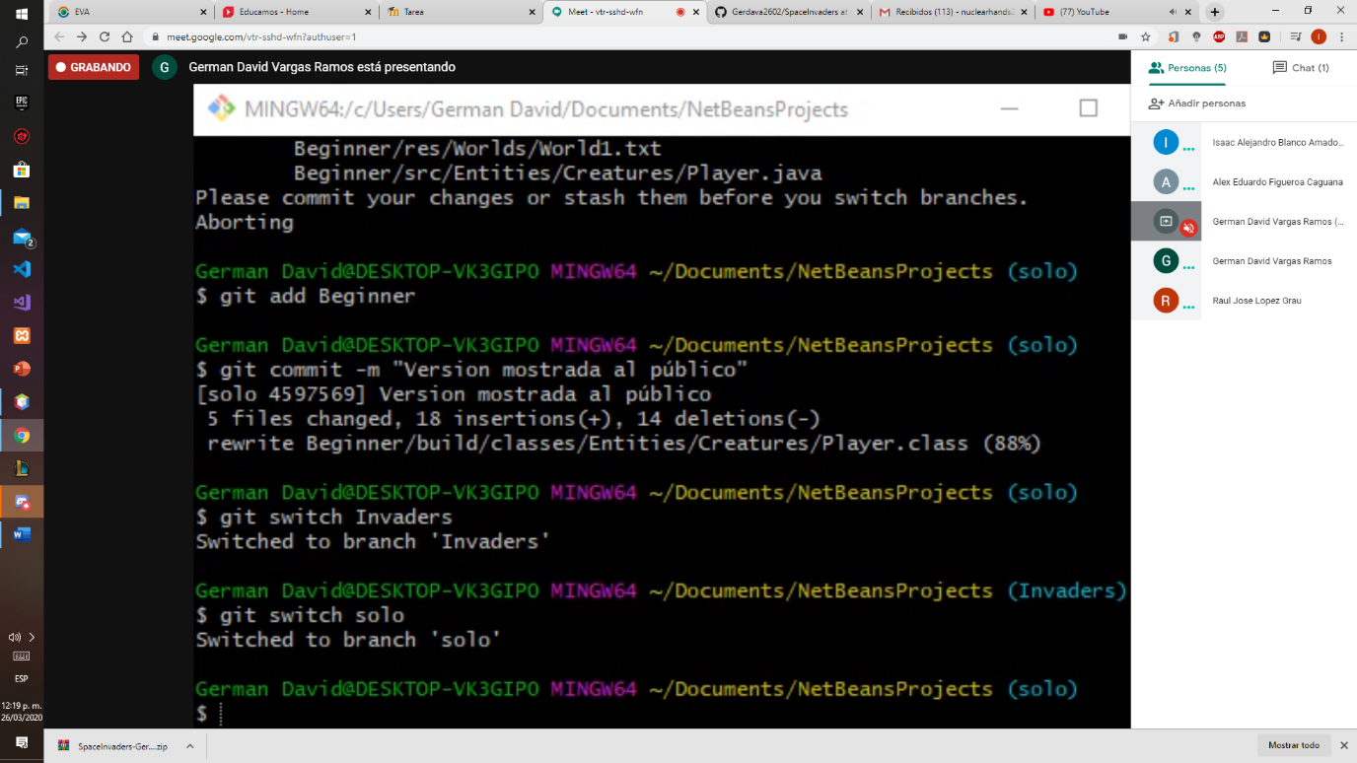

Ilustración 23. Reuniones remotas por Google Meet

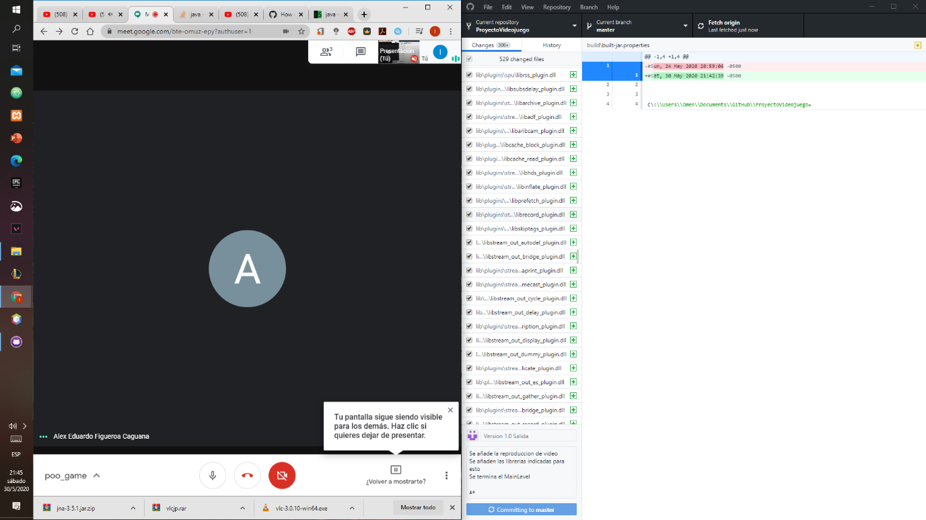Ilustración 24. Reuniones remotas por Google Meet

### **Diseño**

#### **Clases**

1. Entidades

Estas clases se encargan de proporcionar la estética de las entidades u objetos que se encuentren en el minijuego, y también se harán cargo de generar estos.

1. Game State

La clase Game State y las clases relacionadas, se encargan de manejar el estado del juego como tal y otros procesos que el juego tenga que realizar. Algunas de estas clases definen el estado del minijuego, es decir, establecen si este se encuentra en progreso, o ya completado.

1. Tilemaps

Se encarga de gran parte del diseño del minijuego, de definir las animaciones , dibujar el fondo, manejar los Sprites de las distintas entidades, etc.

1. MainG

Las clases que se encuentran en el dominio del MainG, se encargan de ejecutar la ventana del juego, de la construcción de esta,  y de gestionar el contenido que esta tiene.

1. UI

Las clases de UI se encargan de gestionar el diseño de Interfaz para el usuario. Un ejemplo de estos, podrían ser los botones que se encuentran en el juego.

1. Handler

Esta clase se encarga de manejar los procesos que el jugador realiza, siendo un ejemplo de este, el movimiento del personaje.

#### **Diagrama UML Secuencia**

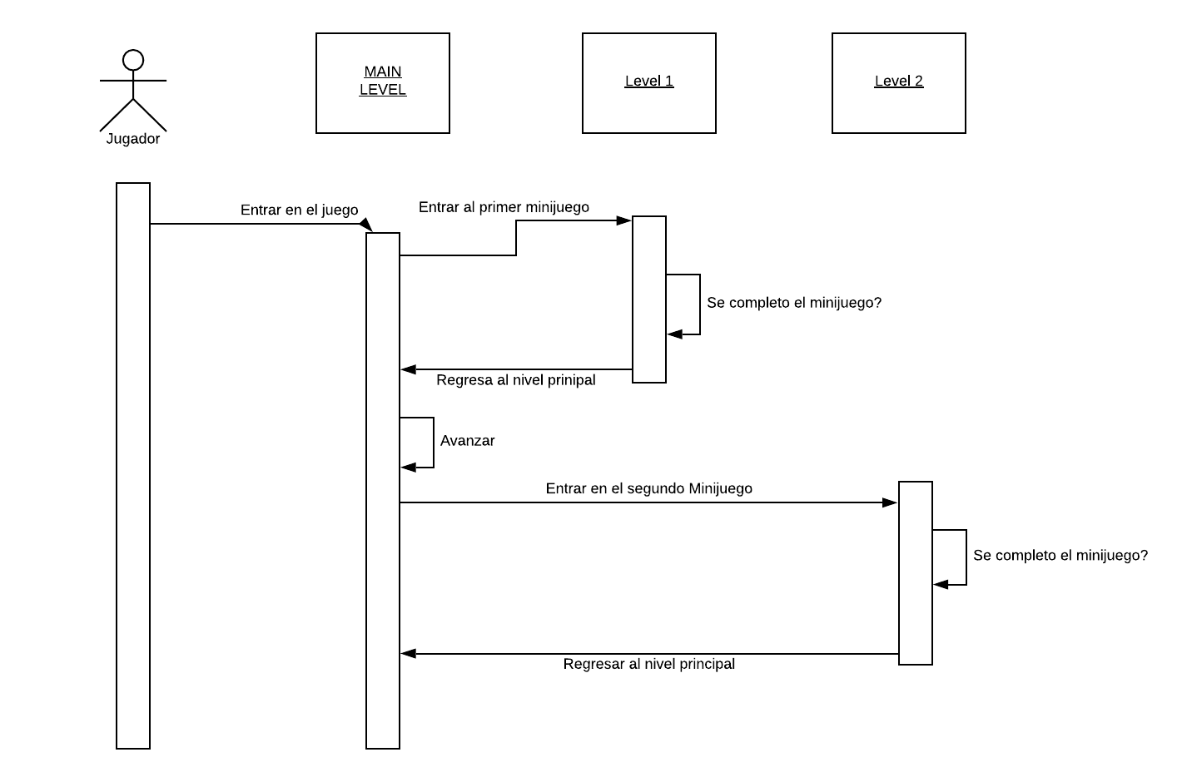

Estos diagramas muestran un flujo detallado de caso de uso de un sistema, o incluso, simplemente una parte especifica de un caso de uso. Muestran las llamadas de entre los diferentes objetos en su secuencia, y puedes mostrar detalladamente, diferentes llamadas a diferentes objetos. (Bell, 2003)

* **Diagramas Casos de Usos**

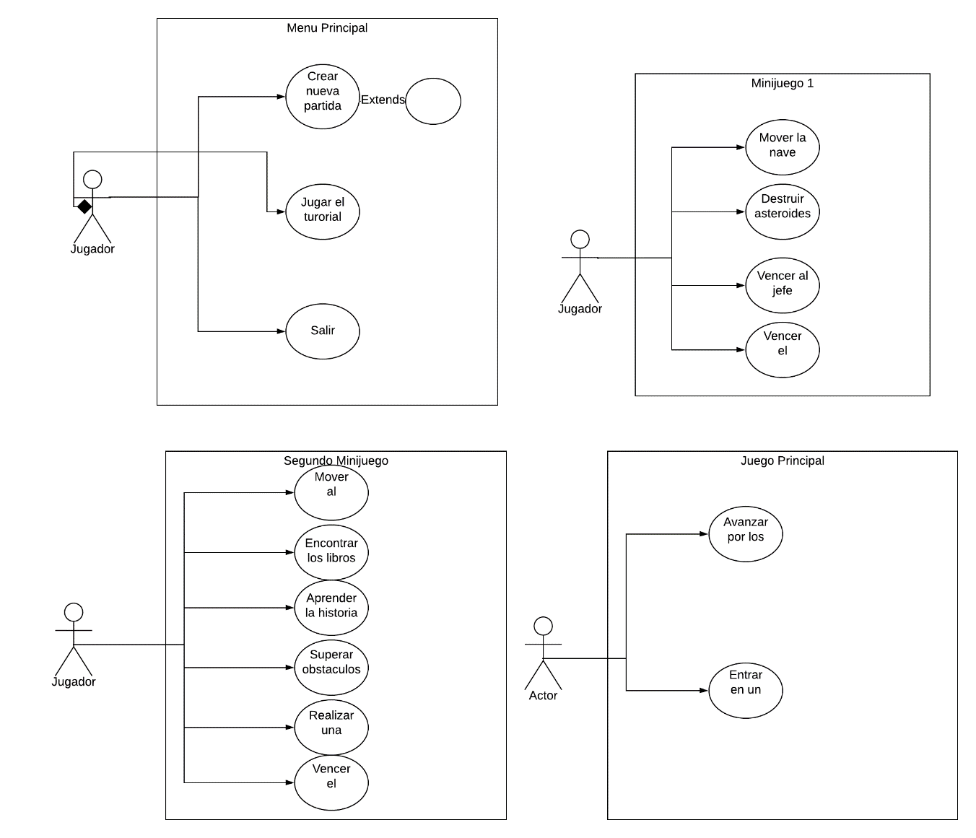Este ilustra la unidad de funcionalidad de un sistema. El propósito de este es ayudar al equipo de desarrollo a comprender los requerimientos funcionales que el sistema necesita, incluyendo la relación de actores a procesos esenciales. Estos actores no son más que personas que interactúan con el sistema. (Bell, 2003)

#### **Diagramas UML de Clases**

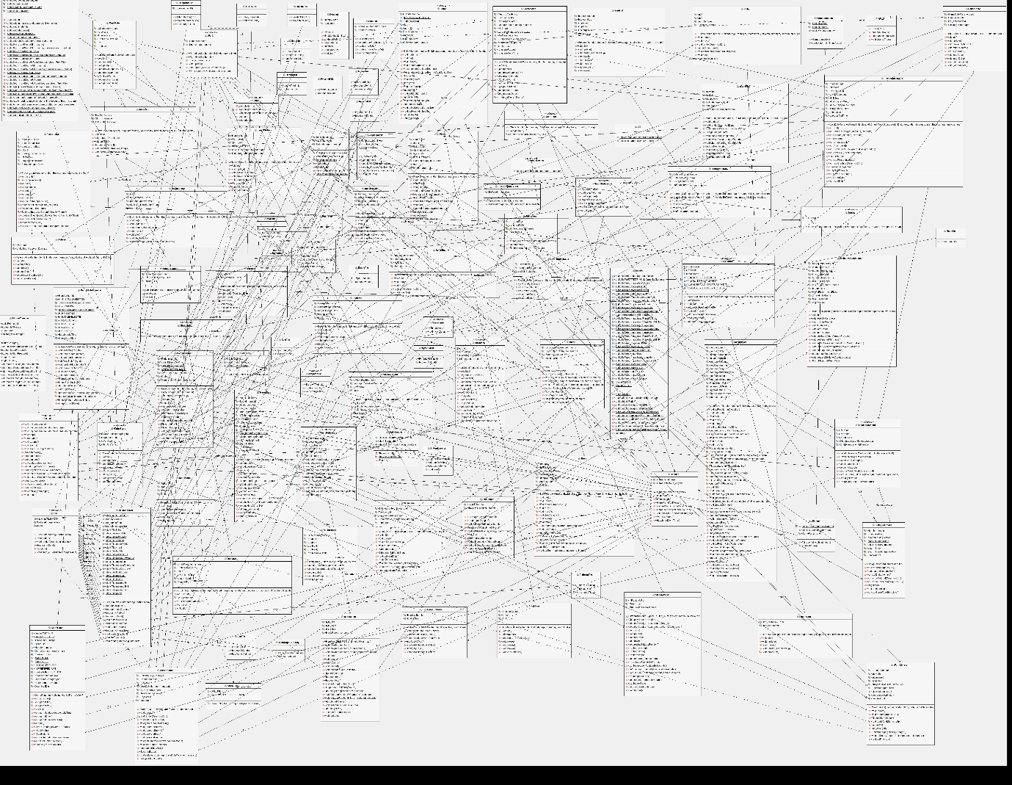De acuerdo con (Bell, 2003), estas clases se enfocan en mostrar las entidades, y las relaciones entre estas. Estos son usados para organizar y/o mostrar clases lógicas y la implementación de estas clases.

Para una mejor visualización del UML, puede ingresar por medio de este link:

[https://drive.google.com/file/d/1ARuziszmjg8QXSTncpoSdnQr3knjgMXF/view?usp=sharing](https://meet.google.com/linkredirect?authuser=0&dest=https%3A%2F%2Fdrive.google.com%2Ffile%2Fd%2F1ARuziszmjg8QXSTncpoSdnQr3knjgMXF%2Fview%3Fusp%3Dsharing)

### **Documentación**

Debido a los problemas que ocasiona el anexo de un Word con el carácter de manual de usuario, como lo son sus propios márgenes, interlineado y propia tabla de contenido, esto ocasionaba un problema a un error dentro del propio documento que desconfiguraba este mismo.

Por lo tanto se deja un link por el cual el lector pueda acceder a este documento: <https://docs.google.com/document/d/1t17PW-mFLsSTxVLaUkzTUBvlCdZqGr96hQlyEzh6iU/edit?usp=sharing>

### **Pruebas**

#### PLAN DE PRUEBAS

|  |  |
| --- | --- |
| Objetivo | Carga del menú principal |
| Precondiciones | El usuario debe ejecutar el juego normalmente. |
| Postcondiciones | Saldrá una animación y posteriormente se mostrará el título del juego y opciones a elegir. |
| Descripción | Al ejecutar el juego normalmente, el usuario verá una animación y se mostrará el título del juego y botones con los que podrá interactuar como mensajes de ayuda, iniciar un nuevo juego, continuar un juego previo, y salir de este. |

|  |  |
| --- | --- |
| Objetivo | Iniciar nueva partida |
| Precondiciones | El usuario debe encontrarse en la pantalla de inicio y presionar el botón de iniciar una nueva partida. |
| Postcondiciones | Se inicia una nueva partida. |
| Descripción | El usuario al presionar el botón de iniciar la nueva partida, si había una partida guardada anteriormente esta se borrará, luego se observará una imagen de historia y luego se iniciará el juego. |
| Objetivo | Pausar y Reanudar |
| Precondiciones | El jugador deberá estar en algún minijuego en proceso y presionar la tecla de pausa (p), y luego reanudar. |
| Postcondiciones | El videojuego se pausará y luego reanudará sin ningún cambio. |
| Descripción | El videojuego deberá mostrar un menú de pausa y la ejecución en el fondo se detendrá. Cuando el usuario presione el botón de reanudar, este se deberá reanudar tal y como estaba antes. |

|  |  |
| --- | --- |
| Objetivo | Guardar y continuar la partida |
| Precondiciones | El usuario debe encontrarse en cualquier momento del juego, pausar, presionar la tecla S y luego el botón “Continue”. |
| Postcondiciones | Se guardará la partida en los archivos saveFile y saveGeneralFile, se mostrará el menú de inicio y luego se continuará la partida normalmente. |
| Descripción | El usuario al presionar la tecla S se le llevará al menú de inicio y al presionar le tecla continuar, el juego continuará sin problemas. |

|  |  |
| --- | --- |
| Objetivo | Ver estado del jugador |
| Precondiciones | El jugador deberá estar en algún minijuego en proceso e interactuar con algún objeto que cambie su estado. |
| Postcondiciones | El videojuego mostrará el estado actual del jugador (vida, puntos, enemigos derrotados, etc.) |
| Descripción | El videojuego deberá actualizar la información del estado del jugador cada vez que este interactúe con un objeto y se debe comprobar si los datos mostrados son correctos |

|  |  |
| --- | --- |
| Objetivo | Interactuar con objetos |
| Precondiciones | El jugador deberá estar junto de un objeto con el que pueda interactuar y presionar la tecla de interacción. |
| Postcondiciones | Se ejecutará la acción relacionada con el objeto. |
| Descripción | El jugador interactuará con el objeto y este tendrá como resultado el accionamiento de algún cambio en el entorno. |

|  |  |
| --- | --- |
| Objetivo | Iniciar minijuegos |
| Precondiciones | El jugador deberá estar en el nivel principal y tocar uno de los cuadros de ambos minijuegos. |
| Postcondiciones | El minijuego iniciará. |
| Descripción | El jugador accionará el cuadro y aparecerá en el minijuego. |

|  |  |
| --- | --- |
| Objetivo | Saltar minijuego |
| Precondiciones | El jugador deberá estar en algún minijuego en proceso y deberá presionar la tecla (insertartecla) |
| Postcondiciones | Se saldrá del minijuego al nivel principal. |
| Descripción | Luego de presionar la tecla de saltar minijuego, el videojuego deberá cambiar su estado al nivel principal y permitir al jugador avanzar para continuar el juego. |

|  |  |
| --- | --- |
| Objetivo | Teletransportarse |
| Precondiciones | El jugador debe presionar la tecla para guardar su posición, posteriormente presionar la misma tecla para volver a la posición guardada. |
| Postcondiciones | El jugador regresará al lugar donde guardó su posición. |
| Descripción | El videojuego generará un destello en el lugar donde fue guardada la posición del jugador y cuando este se transporte de vuelta el destello desaparecerá. |

**Evidencias de ejecución del plan de pruebas.**

* Prueba 1

Carga del menú principal: Exitosa. Para esta prueba se ejecutó el juego en condiciones normales y se comprobó si la animación iniciaba correctamente y se mostraba los botones con opciones a elegir junto al UIHELPER (cuadro de ayuda).



*Prueba 1: Animación menú principal.*

*Prueba : Muestra del menú principal.*

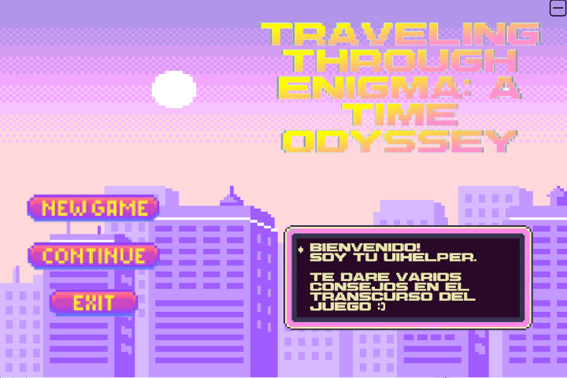

* Prueba 2 – Iniciar nueva partida: Exitosa.

En esta prueba se presiona el botón de “New Game” para iniciar una nueva partida, se corroboró que se haya sobrescrito el archivo de guardado (si existe), se corrobora la aparición de la imagen donde se cuenta el contexto de la historia del juego y finalmente se observa si el juego principal inicia correctamente.

*Prueba : Inicio del nivel principal.*

*Prueba 2: Viñetas mostrando la historia.*

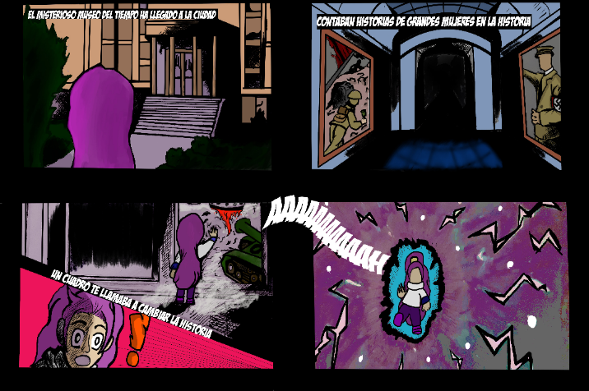

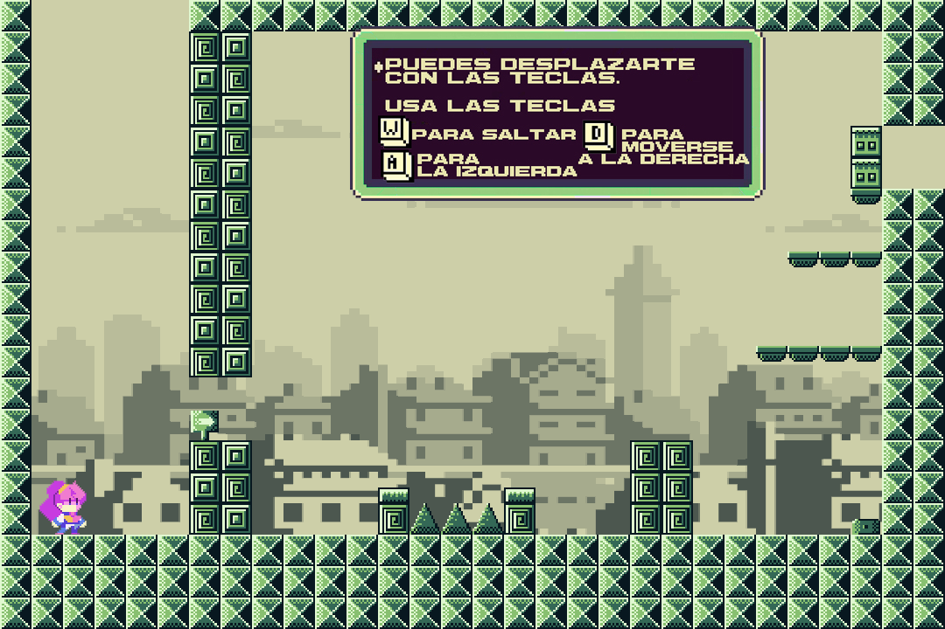

* Prueba 3 - Pausar y Reanudar: Exitosa.

Estando en cualquier minijuego se presiona la tecla de pausa y se observa si este lanza un menú de pausa y para el proceso en el fondo, luego se presiona el botón “Resume” o nuevamente la tecla de pausa para reanudar el juego y se comprueba que siga sin ningún problema causado.

*Prueba 3: Menú de pausa en el nivel principal.*

*Prueba 3: Menú de pausa en el nivel “Joan and Books”.*

*Prueba : Menú de pausa en el nivel "Katherine vs. Aliens".*

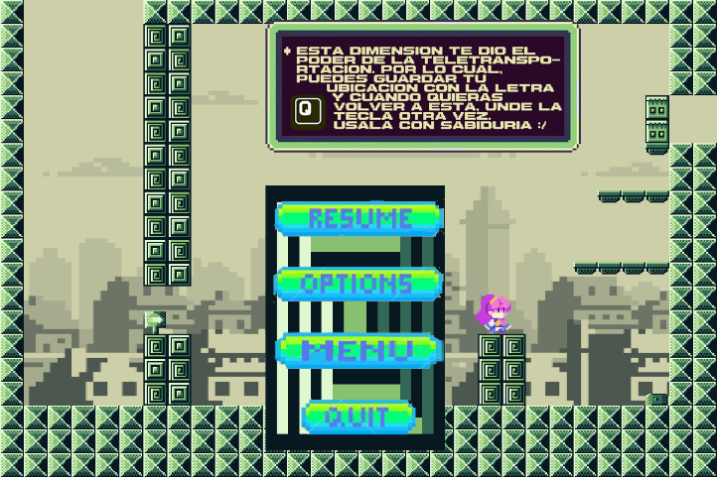

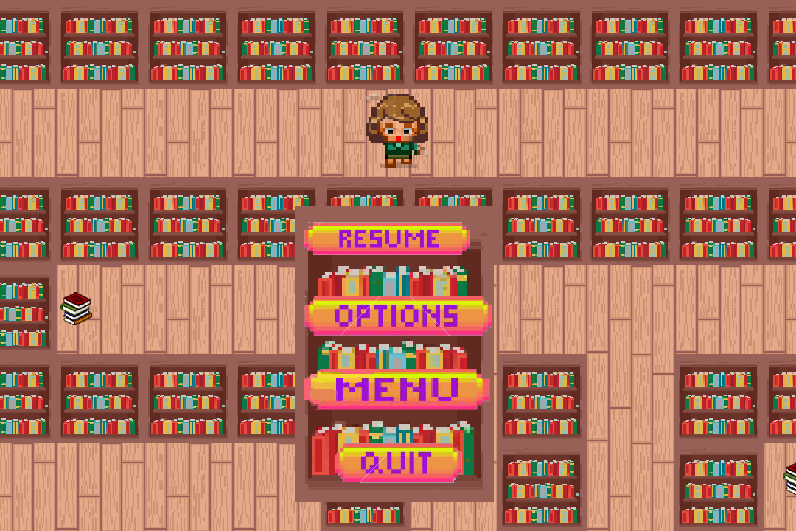

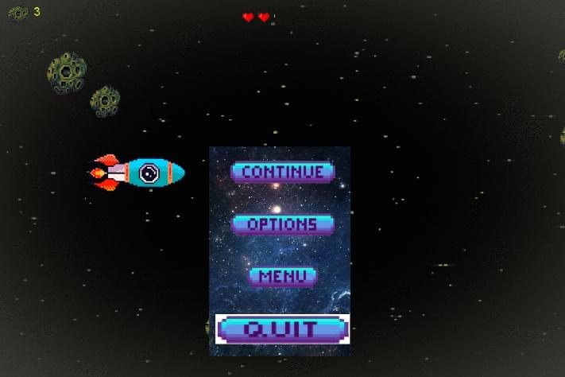

* Prueba 4 - Guardar la partida: Exitosa.

Estando en cualquier punto del juego, se da pausa al juego y se presiona la tecla “S” para guardar la partida, aparece el menú principal y él se podrá presionar la tecla continuar para seguir la partida sin errores.

*Prueba 4: Antes de guardar la partida.*

*Prueba : Luego de guardar la partida y presionar continuar.*

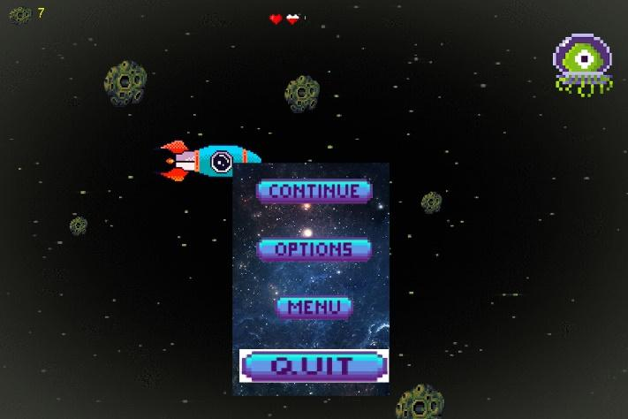

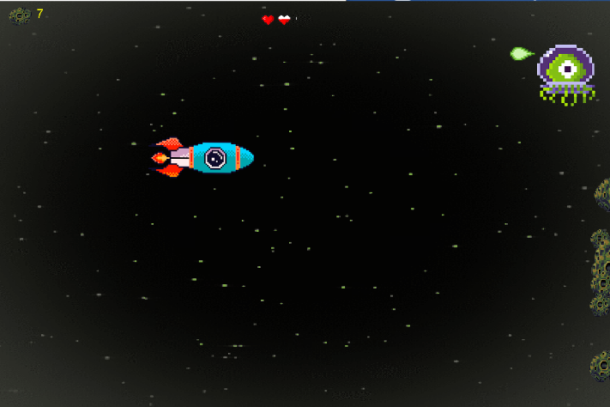

* Prueba 5 - Ver estado del jugador: Exitosa.

Se colisionará con un objeto que afecte el jugador y se observará cómo cambia el estado del jugador (HUD).

*Prueba 5: Antes de colisionar.*

*Prueba : Luego de colisionar.*

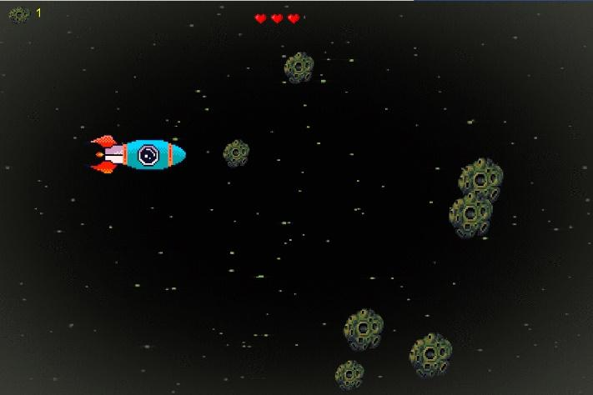

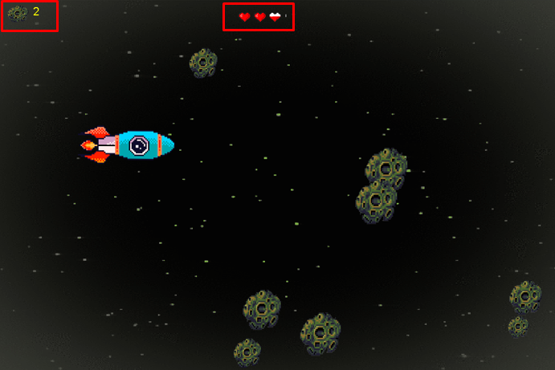

* Prueba 6 - Interactuar con objetos: Exitosa.

Se presiona la tecla de interacción (E) junto a un objeto con el cual se pueda interactuar y se comprueba si hace el cambio en el entorno del juego.

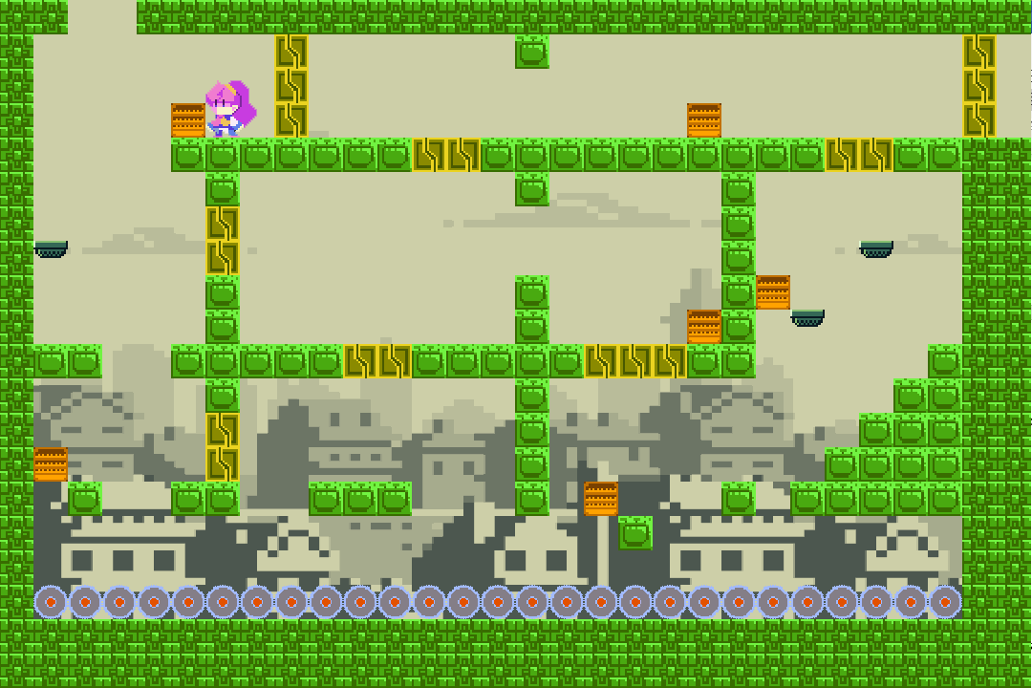

*Prueba 6: Antes de interactuar.*

*Prueba : Después de interactuar.*

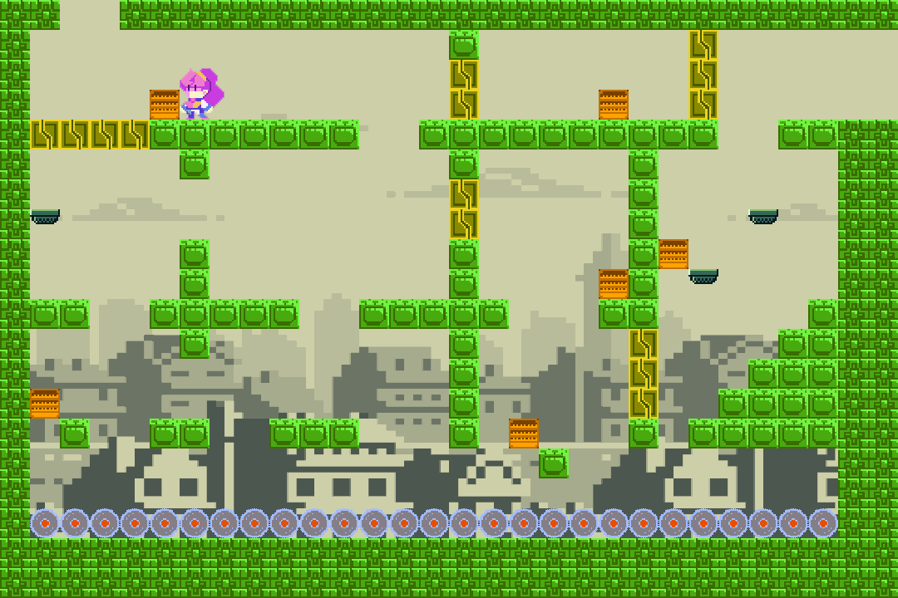

* Prueba 7 - Iniciar minijuegos: Exitosa.

Se comprueba si al interactuar con el cuadro designado para cada minijuego el videojuego pasa a cargar este mismo.

*Prueba 7: Inicio del minijuego "Joan and Books".*

*Prueba 7: Inicio del minijuego "Katherine vs. Aliens".*

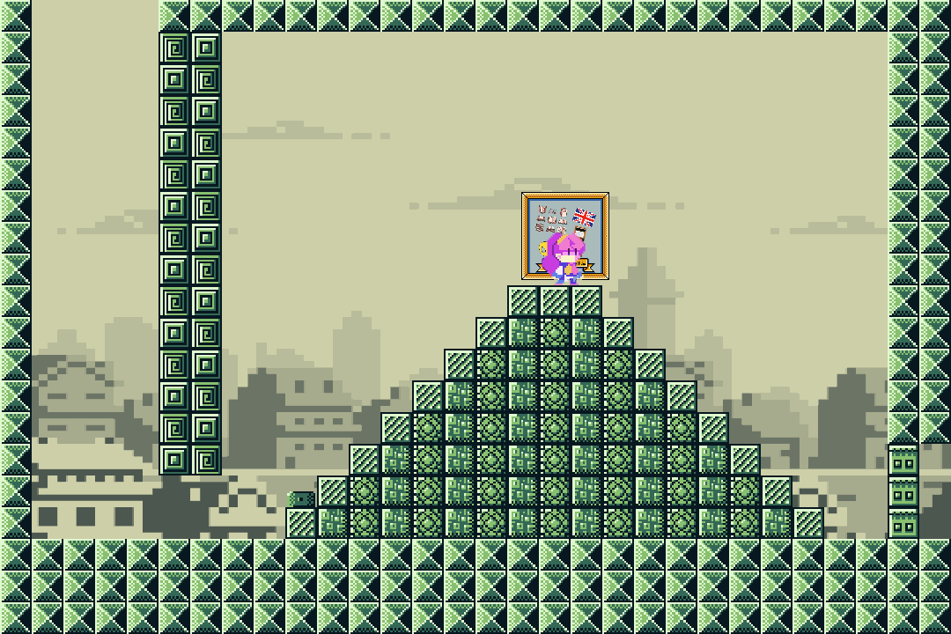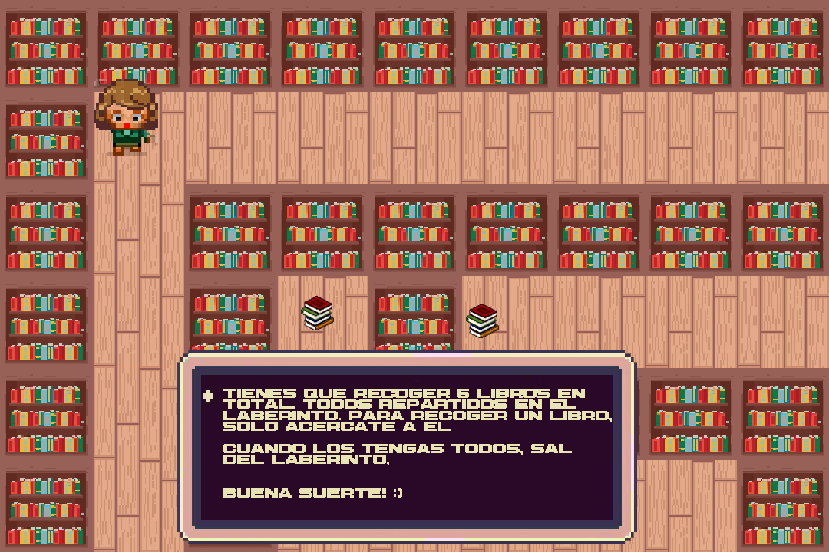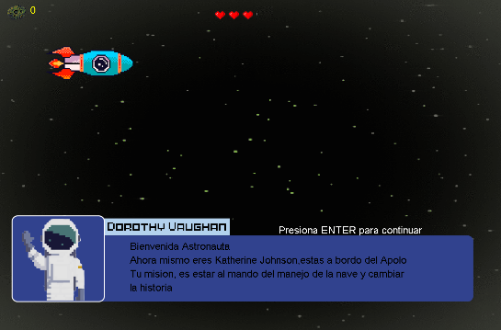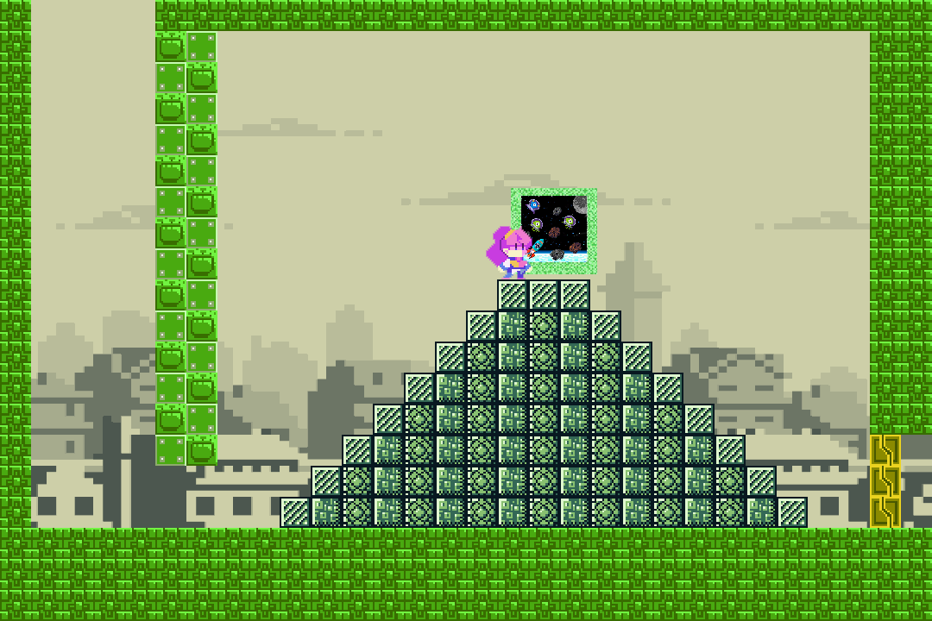

* Prueba 8 – Saltar minijuego: Función eliminada.

Esta función se encuentra dentro de los requisitos funcionales, sin embargo, fue marcada como deseable y como grupo se decidió retirar esta funcionalidad ya que se pensó que afectaba a la jugabilidad y a la experiencia del usuario ya que al ser este un juego de aprendizaje y de historia, afectaba a la hora de jugarlo. Se destaca que esta funcionalidad es perfectamente implementable con facilidad y fue probada con anterioridad antes de su retiro

* Prueba 9 – Teletransportarse: Exitosa.

Esta función está disponible en el nivel principal del juego, consiste el presionar la tecla Q para guardar la posición actual, posteriormente se presiona la nuevamente para ir de vuelta a la posición guardada.

*Prueba 9: Luego de presionar la tecla Q.*

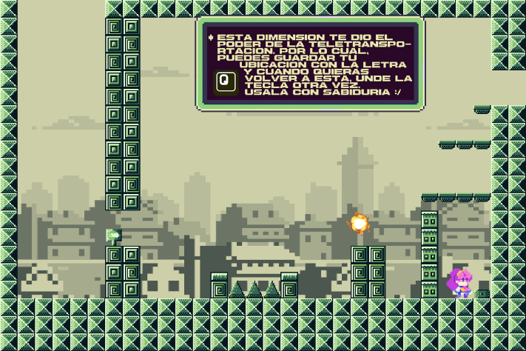

*Prueba 9: Antes de presionar la tecla Q.*

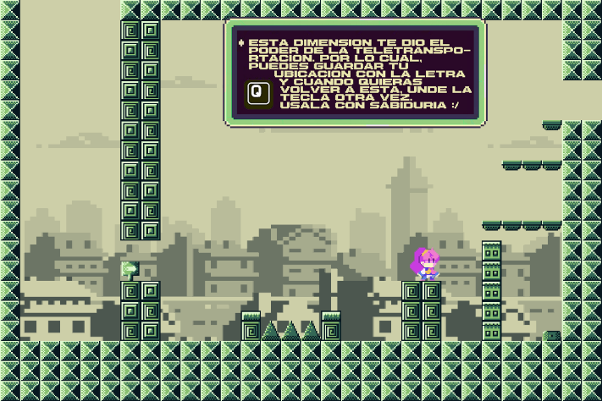

### **Experiencia de usuario e interfaz gráfica**

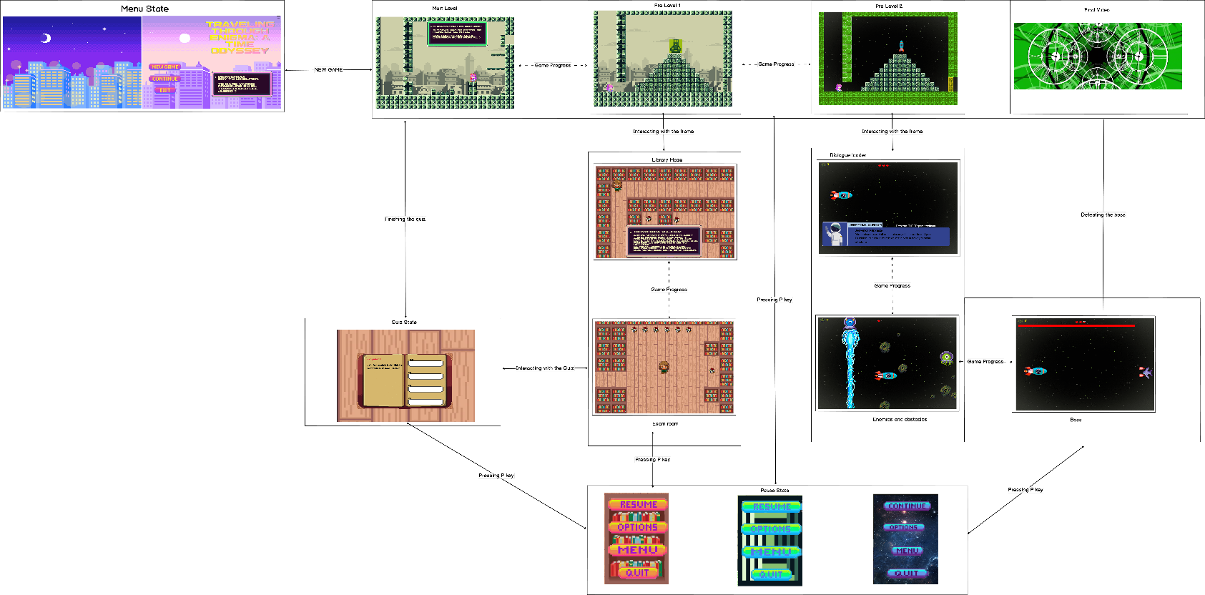

Durante el proceso de creación del videojuego, la creación de la interfaz gráfica se basó en su personaje principal. Un personaje con un diseño bastante animado y fluido, caracterizado por su paleta de colores vibrantes. Por lo cual, decidimos basar nuestra paleta de colores en diferentes estilos bastante famosos como lo es la paleta de colores “Vice”.



Esta paleta, se ve en su máximo esplendor en el menú del juego. Caracterizado por su contraste entre colores azul cyan, rosado fosforescente y morado.

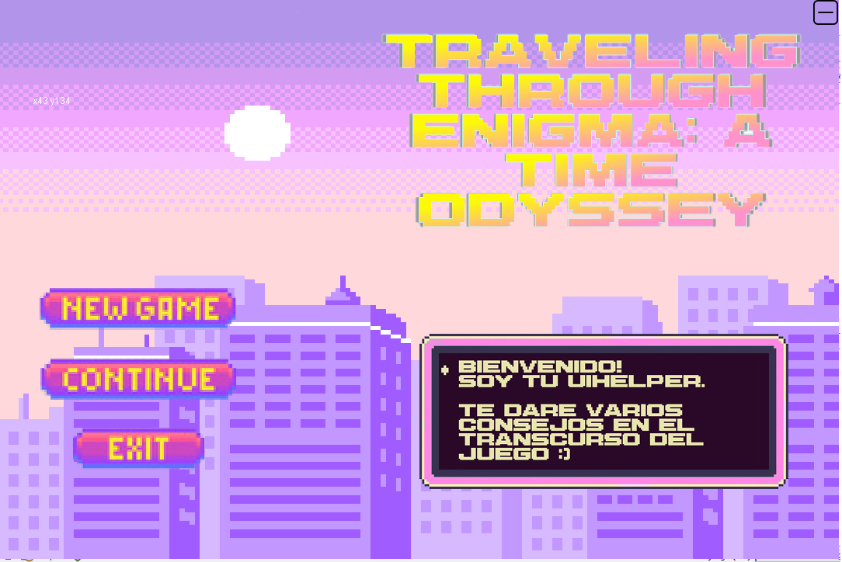

El menú se compone de tres partes fundamentales:

#### **El título**

El título, fusiona 3 colores representativos de la paleta de colores dominante en el juego. Dando un estilo “retro” caracterizado por sus colores vibrantes y usando un Font de internet llamado M42_FLIGHT 721, un Font pixel que recuerda a los videojuegos retro.

#### **UI Buttons**

Estos botones se encargan de controlar la navegación en el juego y cumplir tareas básicas. Se pueden usar desde el teclado o el mouse, lo cual, los hace fundamentales en el funcionamiento del juego.

Estos se pueden encontrar en los menús de pausa y en el menú principal. Dependiendo de en qué parte del juego estén, estos botones van a cambiar su representación gráfica entre las diferentes variantes de colores.

Cada uno se representa por tener colores vibrantes y correspondientes a su estado actual. Por otro lado, estos tienen la funcionalidad de disminuir el tamaño de su Sprite al tener el mouse encima, lo cual le permite al usuario saber cuándo está dentro de su rango de uso.

#### **UIHelper**

El UIHelper, es un UIObject fundamental para la guía del usuario en todo el transcurso del juego. Su función principal es darle tips e instrucciones al usuario para que el proceso no sea tan intuitivo.

El UIHelper te dará las indicaciones en cada uno de los niveles y en el menú de pausa para que tengas conocimiento de todas las funcionalidades que tiene el juego.

Además, este tiene varias presentaciones dependiendo del nivel, cambiando su color

* Verde para el Main level
* Azul para el Lvl 2
* Marrón para el Lvl 1
* Rosado para el menú principal

Esto permite diferenciarlos entre los diferentes niveles y permite conocer mejor las dinámicas del juego.

El UIHelper, viene implementado con un movimiento circular en una lista de tips, esta lista va moviéndose cada intervalo de tiempo. Aun así, tiene la opción de moverse entre ellas dando click dentro de su hitbox, sin interrumpir su dinámica automática.

#### **Main Level**

El diseño gráfico del primer minijuego se basó en assets de juegos de GameBoy. Tomando como influencia los platformers y los metroidvanias de los 90´s. Para la creación de los mundos, usamos un método de creación a partir de Tiles, usando estas para la construcción de los diferentes niveles y decidimos distanciarnos un poco de la paleta de colores Vice, para darle un significado a este nivel como un pasadizo entre las diferentes fases del juego.

                                   

Sin embargo, el main level se compone de dos:

#### **Pre-Level 1**

Este usa los assets del GameBoy junto con un fondo animado de una ciudad, permite al usuario sentir una especie de movimiento tanto espacial como temporal, haciendo la experiencia de usuario aún más compleja e interesanto.

Usa elementos básicos de los videojuegos como los picos y las plataformas, los cuales, junto la música crea el ambiente perfecto de un platformer.

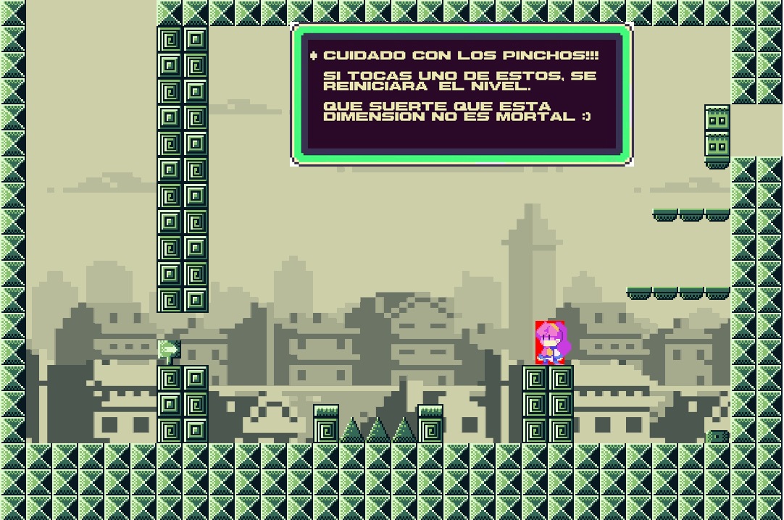

#### **Pre-Level 2**

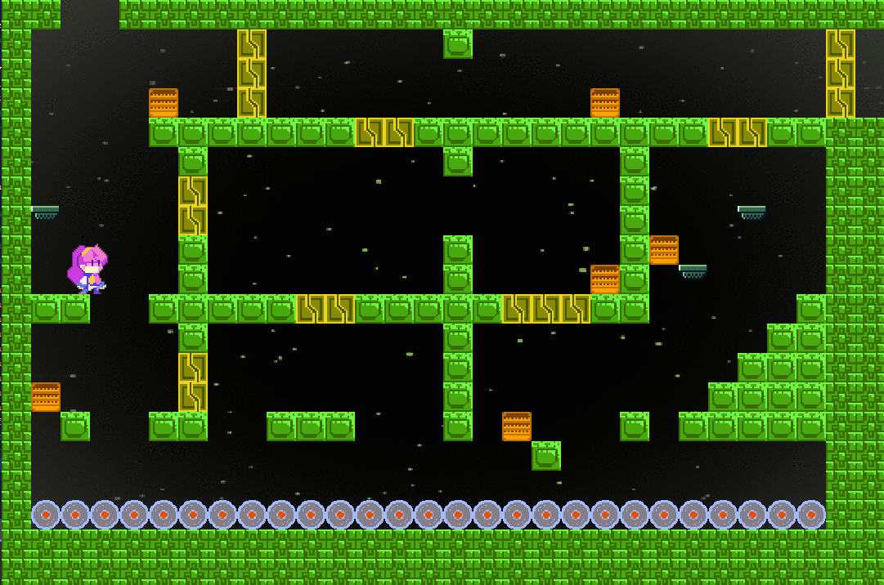 Este usa asssets de videojuegos con un tema espacial, dando a entender la cercanía del personaje al segundo nivel que se basa en esto. Usa una especie de assets con colores bastante raros, caracterizados por sus colores fuertes y su fondo animado con un tema espacial.

#### **Level 1- Library Game (Joan Clarke)**

El nivel uno, fue diseñado a partir de la recreación de una biblioteca usando las Tiles. Este se representa como un laberinto en una librería, en la cual, el objetivo principal es encontrar todos los libros para poder llegar al Quiz.



Los tiles se componen por librerías y pisos. Las librerías son sólidas y no dejan pasar el jugador. En cambio, los pisos son los únicos que permiten movimiento. Por lo tanto, el juego se basa en una cámara con una perspectiva desde arriba del jugador, lo cual, fue diseñado para que el jugador pudiese identificar los libros y poder lograr su tarea de una manera didáctica y fácil.

#### **BookInfo**

Esta fue una técnica usada para poder mostrar la información en los diferentes libros, mostrando diferentes datos acerca de la vida del personaje (Joan Clarke).

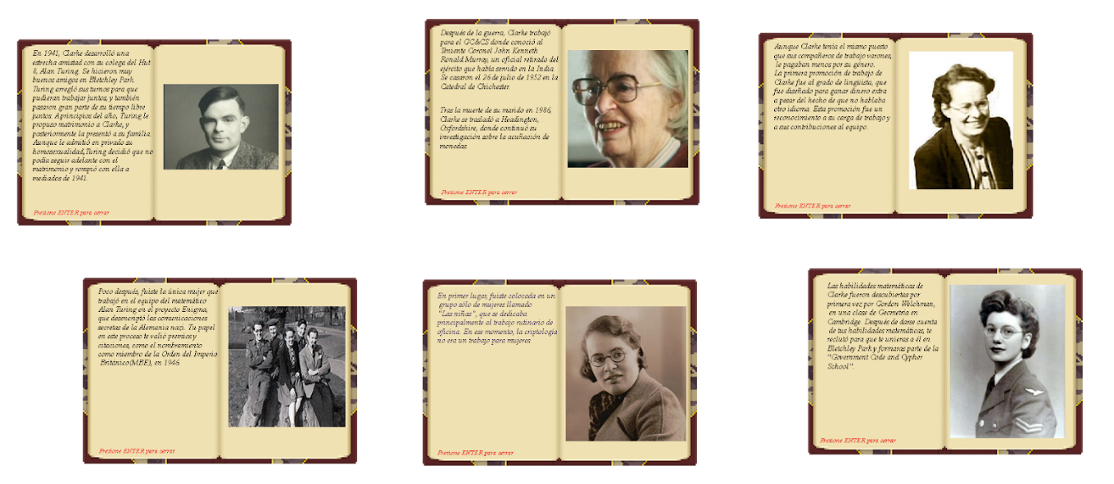

Su función principal es mostrar la historia de Joan de una manera didáctica y estéticamente agradable.

#### **Quiz State**

La inspiración para la creación de este estado fue expresar el quiz como un examen común y corriente, en el cual, el usuario va pasando entre las preguntas y encuentra la respuesta en la siguiente página.

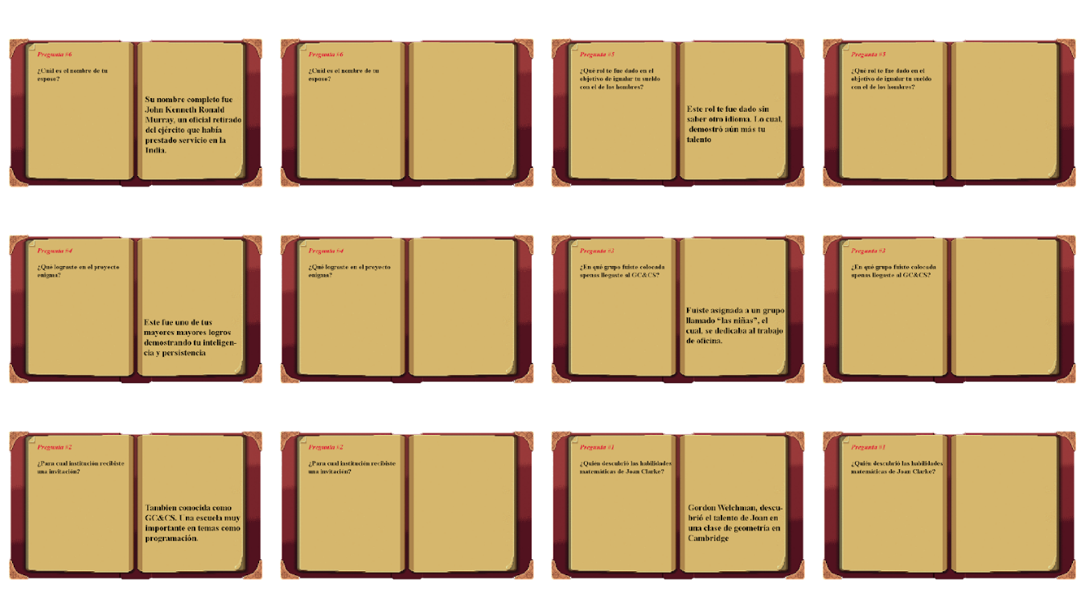Al final del quiz, se te dará tu resultado y volverás al menú principal, haciendo de este el último paso para terminar el Lvl 2.

#### **Level 2- Space Odyssey (Katherine Johnson)**

Para el segundo minijuego, nos centramos en una estética parecida a la de juegos como Space Invaders, los cuales, usan fondos animados para simular movimiento y tienen que afrontar diferentes problemas con alienígenas.

#### **Enemigos y obstáculos**

Los enemigos y obstáculos son una parte fundamental de la estética del juego. Gracias a que estos, le proporcionan una cierta aura 8-bit al juego. Estos sprites eran estáticos, pero les hicimos algunas animaciones sencillas y les dieron a los enemigos algo de movilidad.





#### **DialogueLoader**

Este es un nuevo aspecto del UIHelper para el level 2, el UIHelper toma la imagen de un astronauta y a partir de esto no te permite avanzar si no sabes usar todas las mecánicas.



#### **Game Ending**

Para el final del juego, nuestro compañero Isaac Alejandro Blanco Amador (Gerente), creó un video usando la voz de su hermana para hablar acerca de la finalización de la historia y los sucesos consecuentes, demostrando como el cambio en la historia creó una línea de tiempo diferente.

#### **Prueba de usabiliad**

Para obtener un resultado óptimo y particularizado para analizar la respuesta del usuario en nuestro videojuego, optamos por crear nuestras propias pruebas de usabilidad. Por lo cual, dirigimos nuestro estudio a la creación y aplicación de estas.

Al crearla, basamos nuestra prueba en la búsqueda de objetivos. Al usuario se le pide cumplir algún objetivo para observar su reacción y movimiento en el programa. Los objetivos los dividimos en tres categorías:

##### **-Objetivos inmediatos:**

Se caracterizan por ser objetivos fundamentales e inmediatos a la hora de usar el programa, como lo son iniciar el juego o llegar al menú de pausa e implementar alguna tarea sencilla como cerrar el juego. Estos permiten obtener datos acerca del aspecto intuitivo del menú, aspecto importante para el uso correcto del mismo.

##### **-Objetivos cruciales:**

Su meta principal, es observar cómo los usuarios cumplen el objetivo principal del programa. En este caso, ver como el usuario logra pasar las diferentes etapas del juego, cumpliendo tareas básicas como avanzar entre las diferentes etapas o salir al menú en cualquier momento.

##### **-Objetivos adicionales:**

Su finalidad es ver como los usuarios reaccionan al cumplimiento de misiones dirigidas a “features” o aspectos adicionales del juego que no afectan directamente a la usabilidad, como mover la ventana o guardar los datos del juego para poder iniciar en otro instante.

Por otro lado, las personas empleadas en nuestros test son personas con capacidades básicas en el área de la computación; cuentan con una experiencia en el ámbito de los videojuegos entre nula y bastante avanzada. Por lo tanto, se espera conocer la reacción de cada uno, para ver qué tan bien se desenvuelven en el medio.

##### **Lista de objetivos**

###### **Objetivos inmediatos:**

* Inicie el juego principal.
* Abra el menú de pausa
* Resuma el juego.
* Pasa los tips del UIHelper
* Cierre el juego desde el estado actual.

###### **Objetivos cruciales:**

* Salga el menú desde el estado actual.
* Llegue al siguiente nivel.
* Pase al siguiente mundo en el main level.
* Interactue con un cofre más de 5 veces seguidas.

###### **Objetivos adicionales:**

* Guarde el juego.
* Inicie el juego guardado.
* Mueva la ventana al lado izquierdo.
* Minimice la ventana del menú
* Entre a algún botón del menú con las teclas.

##### **Encuestados**

###### **David Ricardo Rodríguez Fontalvo:**

El encuestado tiene 21 años, cuenta con una vasta experiencia en el área de los videojuegos y uso del computador a un nivel intermedio (engloba el uso recreativo y el uso básico de aplicaciones como Excel, Word, etc). David cumplió los objetivos inmediatos de una manera bastante intuitiva, incluso alcanzando a realizar objetivos adicionales sin que se le pidiese como mover la ventana y minimizar el juego.

En la prueba de usabilidad realizada, se encontró un uso del juego bastante apegado al UIHelper, donde el encuestado solo realizaba aquellas acciones que se le decían sin intentar otras. Lo cual, ayudó mucho a la creación de nuevos tips para el funcionamiento del juego.

 El jugador, se empeñó en terminar el juego (incluso después de completar toda la lista de objetivos), demostrando su interés ante este y dándonos una idea de las partes del juego que le gustaron más a las personas.

###### **Roberto Antonio Gutierrez:**

El encuestado tiene 18 años, cuenta con una experiencia intermedia en videojuegos y uso del computador limitado a lo recreativo. El encuestado cumplió con los objetivos inmediatos bastante rápido, haciendo casi la mayoría de estos antes que se le hubiese indicado. Esta característica lo llevo a cumplir la mayor parte de los objetivos rápidamente, dejándole tiempo para seguir jugando e ir descubriendo diferentes peculiaridades del juego. Además, destacó mucho la parte del UI y la paleta de colores, pero no se sintió muy cómodo con la letra usada en algunas partes del juego, gracias a que este usa gafas y se le hacía difícil acercarse a la pantalla

###### **Juan Nordmann:**

El encuestado tiene 18 años, cuenta con una experiencia bastante amplia en videojuegos y cuenta con un uso limitado a lo recreativo del computador. Durante la prueba, el encuestado elogió la jugabilidad del juego y las ayudas del menú, aunque dio varias sugerencias como el aumento de la velocidad en el nivel uno, gracias a que se vuelve un poco tedioso, y agregarle más cosas al menú ya que se siente un poco vacío. Tuvo una experiencia favorable y dio muy buenas referencias respecto al juego.

###### **Carlos Felipe Ramos Fontalvo:**

El encuestado tiene 36 años, cuenta con muy poca experiencia en el ámbito de los videojuegos y usa su computador para fines de trabajo con aplicaciones como Excel o Skype. Carlos pasó los objetivos rápidos de manera intuitiva, aunque se mostraba inseguro por su falta de experiencia en los videojuegos, al no obtener respuesta siguió su intuición. Los objetivos cruciales hubo problemas en pasar el primer nivel gracias a que no entendía la mecánica de teletransportación, por lo cual, tocó hacerle mejoras a la explicación en el UIHelper. Sin embargo, al encuestado le pareció entretenido el juego y para no tener experiencia en estos, bastante intuitivo.

###### **Michelle Beltrán**

La encuestada tiene 22 años, cuanto con una experiencia básica en el ámbito de los videojuegos y uso del computador para temas de estudio y comunicación. Michelle presentó problemas en el guardado del juego y en el movimiento de los tips del UIHelper con el click. La causa del problema fue que entró al videojuego y se distrajo por algunos segundos, cuando volvió ya había pasado el tip de los clicks así que le tocó esperar al ver que se estaba moviendo. Michelle dio varias recomendaciones como las imperfecciones en el ambiente gráfico del nivel principal, gracias a que hay un sprite en específico que tiene el hitbox más alto que su imagen y se veía como si el personaje parecía estar flotando. Por otro lado, le gustaron la mayor parte de los sprites, aunque le pareció un poco “apagado “el fondo del space odyssey.

##### **Conclusiones**

De estas pruebas pudimos obtener varios resultados como lo son:

* Las personas con mayor experiencia en el área de los videojuegos reaccionan de una manera más eficiente y están más abiertos a temáticas del juego “diferentes” como la teletransportación.
* Para una buena experiencia con el juego, es necesario estar muy pendiente al UIHelper, ya que los encuestados que no le prestaron atención tuvieron muchas más dificultades.
* El juego, entre los encuestados, cumplió con su propósito de entretener y alcanzó a interesar a algunos de estos en la historia.
* El cumplimiento apropiado de los requisitos, tanto del computador como los internos del juego, son fundamentales para una buena jugabilidad. Gracias a que algunos de los encuestados tuvieron problemas gracias a no tener el JDK de Java, o por bajones en sus fps por un mal rendimiento del pc.

# **CAPITULO VI**

## **CONCLUSIONES**

En las últimas etapas del desarrollo del proyecto, como equipo nos dimos cuenta de que se pudieron realizar cosas de una mejor manera, a pesar del contexto actual, principalmente relacionados con aspectos de diseño de arquitectura del software y la producción con UI/UX.

Los problemas de diseño de arquitectura están más relacionados con la inexperiencia del equipo a la producción de un software de una escala tan grande, como lo es la producción de un videojuego sin ningún tipo de motor grafico como lo pudieron ser Unity o Unreal Engine, sin embargo, el desafío de crear un motor básico en el lenguaje de programación Java y su JVM, resulto como una experiencia de completo aprendizaje para el grupo en múltiples sentidos, puesto que, se aprendieron temas fuera del contexto de la clase como lo pueden ser los de:

* Hilos
* Concurrencia.
* Renderizado en Java.
* Archivos.
* Cache.
* Reproducción de Videos.
* Manejo de sistemas de guardado.
* Interfaces especificas en Java como Serializable.
* Arquitectura de clases básicas de un videojuego.
* Manejo de hilos de Swing
* Procesamiento de imágenes en Java.

Como ámbito personal para cada integrante, nos quedan la enseñanza de la importancia del trabajo en equipo para el desarrollo de cualquier actividad, y que esta habilidad es clave para un mejor aprendizaje en el mundo de la Ingeniería de Sistemas, se aprendió a buscar información con respecto a errores lógicos, sintácticos y de bajo nivel por medio de páginas especializadas como ***StackOverflow*** o en la base de datos de la Universidad, también se aprendió la importancia de la organización a la hora de realizar un proyecto independientemente de su escala.

Otra enseñanza que se le dio una gran importancia es el aprendizaje de cómo funciona la creación de un software a un cliente, como debería ser la interacción entre los integrantes del equipo, como funcionan los distintos procesos como lo son: Planeación, codificación, depuración, documentación y entrega. No solo obteniendo la perspectiva de codificación, que como estudiantes hemos estado recibiendo en los múltiples proyectos previamente, sino que se obtuvo la importancia de la fase de planeación de software, como la pieza fundamental de un proceso para el escalado de un programa.

Por último, alguno de los errores que pudimos evidenciar en el final del desarrollo, fueron enfocados a faltas de abstracción en ciertos niveles, que, aunque no ocasionan un mal funcionamiento del software, pudieron ser mejorados con un mejor análisis por parte de todo el equipo de trabajo. Lo que hubiera resultado en procesos más sencillos y comprensibles para alguien externo al grupo.

Y en función de la parte de UI/UX, se pudo haber contratado un estudiante de Diseño Gráfico con el fin de evitar la sobrecarga de actividades con respecto a este tema al encargado de UI/UX, que además de su parte de codificación, tuvo que encargarse de obtener imágenes para la mejor experiencia de usuario. Que, con un Diseñador Gráfico, aunque hubiera hecho más alto el costo del proyecto, hubiera resultado en un proceso más eficaz.

## **BIBLIOGRAFIA**

20MINUTOS. (27 de Mayo de 2019). *20MINUTOS*. Obtenido de La OMS ratifica que la adicción a los videojuegos es un trastorno mental: https://www.20minutos.es/videojuegos/noticia/videojuegos-adiccion-trastorno-mental-oms-3653247/0/

Arango Gaviria, L. G. (Enero de 2006). GÉNERO E INGENIERÍA: LA IDENTIDAD PROFESIONAL EN DISCUSIÓN. *Revista Colombia de Antropología, 42*. Obtenido de http://www.scielo.org.co/scielo.php?script=sci_arttext&pid=S0486-65252006000100005

Ávila, R. (2001). Guias para elaborar la tesis: metodología de la investigacion. En R. Ávila, *Guias para elaborar la tesis: metodología de la investigacion* (pág. 237). Lima: R.A.

BBC Mundo. (10 de Octubre de 2015). *¿Por qué tan pocas mujeres se dedican a la informatica?* Obtenido de BBC Mundo: https://www.bbc.com/mundo/noticias/2015/10/151002_finde_tecnologia_mujeres_estudiar_computacion_ciencia_mr

Bell, D. (2003, 15 junio). An introduction to the Unified Modeling Language. Recuperado 8 de junio de 2020, de https://developer.ibm.com/articles/an-introduction-to-uml/

de junio de 2020, de https://developer.ibm.com/articles/an-introduction-to-uml/

Burbano, J. E. (2008). Presupuestos. Enfoque de gestión, planeación y control de recursos. *Presupuestos. Enfoque de Gestión, Planeación y Control de Recursos.*, 383 p. Retrieved from https://catedrafinancierags.files.wordpress.com/2015/03/burbano-presupuestos-enfoque-de-gestic3b3n.pdf

Declaraci, L., Mundial, C. C., & Mujeres, O. N. U. (2020). *La Generación Igualdad comienza ahora*. *1995*, 2019–2020.

Fisher, A., & Margolis, J. (2002). Unlocking the clubhouse. *ACM SIGCSE Bulletin*, *34*(2), 79. https://doi.org/10.1145/543812.543836

García-Holgado, A., Camacho Díaz, A., & García-Peñalvo, F. J. (2019). *La brecha de género en el sector STEM en América Latina: una propuesta europea*. (Cinaic), 704–709. https://doi.org/10.26754/cinaic.2019.0143

García, I. (s.f.). *Ivan García Sanchez*. Obtenido de Explicar los Hitos y su Diferencia con las Tareas: https://sites.google.com/site/ivangarciasanchez90/objetivos/gestion-tema-9/8º

García-Peñalvo, F. J. (2019). Women and STEM disciplines in Latin America. The W-STEM European Project. *Journal of Information Technology Research*, *12*(4), v–viii.

Graham, D., Veenendaal, E., Evans, I., Black, R. (2008) Foundations of software testing: ISTQB Certification.

HENRÍQUEZ, G. (2015). Resumen. *APLICACIONES DEL PROCESAMIENTO DE IMÁGENES DIGITALES A ASTRONOMÍA*, 72.

Martin, R. (2000). Design principles and design patterns. *Object Mentor*, (c), 1–34. Retrieved from http://www.cogs.susx.ac.uk/users/ctf20/dphil_2005/Photos/Principles_and_Patterns.pdf%5Cnhttp://scm0329.googlecode.com/svn-history/r78/trunk/book/Principles_and_Patterns.pdf

Meyer, B. (1994). Object-oriented software construction at ALS. *Nuclear Inst. and Methods in Physics Research, A*, *352*(1–2), 379–382. https://doi.org/10.1016/0168-9002(94)91548-2

Nogareda, S., & Bestratén, M. (s.f.). *El descanso en el trabajo (I): pausas.*

Larrondo Petrie, M. M., & Beltran-Martinez, M. E. (2011). *Gender and Engineering in the Americas: A Preliminary Study in 2010, the Inter-American Year of Women*.

Peppler, K. (2013). STEAM-powered computing education: Using E-textiles to integrate the arts and STEM. *IEEE Computer*, *46*, 38–43. https://doi.org/10.1109/MC.2013.257

Santana, C. (18 de Abril de 2019). Los Algoritmos Tras la Primera Imagen de un Agujero Negro. España. Obtenido de https://www.youtube.com/watch?v=pTXCs3A6NEM

Schwartz, B., Gannot, S., Habets, E. A. P., & Noam, Y. (2019). Recursive Maximum Likelihood Algorithm for Dependent Observations. *IEEE Transactions on Signal Processing*, *67*(5), 1366–1381. https://doi.org/10.1109/TSP.2018.2889945

*Software Project Management in a Changing World* (2014th ed., Vol. 9783642550). (2014). Berlin, Heidelberg: Springer Berlin Heidelberg.

Universidad Del Norte. (4 de Diciembre de 2019). *Una iniciativa que busca la equidad de género en las ciencias*. Obtenido de Universidad del Norte: https://www.uninorte.edu.co/rss-uninorteco/-/asset_publisher/10Qyg2d9nLC8/content/id/15004836